

JOSSERON Simon étudiant en deuxième année du Brevet de Technicien Supérieur de Géologie Appliquée en formation par alternance dans l’entreprise GEOTEC

Rapport de stage de fin d’étude :

Découverte des métiers de technicien de laboratoire, technicien géologue et sondeur dans le domaine de la géotechnique

Stage réalisé du 3 Septembre 2012 au 29 Août 2014

Maître de stage : Vincent URSO, directeur de la Production à Géotec

Remerciements :

Je remercie M.BARNOUD François, M.URSO Vincent et Mme. JOBELIN Bernadette qui m’ont permis d’intégrer la société Géotec.
Je remercie également M.BOUSSAÏD Khaled et son équipe du laboratoire M.CAPELLI Alexis, M.MOCHER Fabien, M.SOYEZ Sylvain et Mme. LE BARBEY Céline qui m’ont soutenus et appris à comment procéder pour réaliser les essais géotechnique en laboratoire.
Je remercie aussi M.PETITJEAN Damien chef d’agence à Nancy et son équipe d’ingénieur M.VANLERBERGHE Vincent, Mme. PARISET Sonia et M. DROUET Jean Baptiste qui m’ont soutenus et conseillés pendant mes missions de techniciens géologue.
Je remercie M. GAUDEZ Jérôme qui m’a appris toutes les ficelles du métier de technicien géologue.
Et je remercie toutes les équipes de sondages de Nancy qui sont M.BOURDIER Jérémy, M.GOUVENELLE Régis, M.GRANDJEAN David, M.MARCHAL Damien, M.MARCHAL Denis qui m’ont appris le métier de sondeur et les méthodes de forages.
Et enfin je remercie Mme. CREMEL Séverine avec qui j’ai passé des moments enthousiastes.

Résumé :

Actuellement en deuxième année du Brevet de Technicien Supérieur de géologie appliquée en formation par apprentissage au lycée Henri Loritz et à l’Ecole Nationale Supérieur de Géologie (ENSG).
Ce rapport représente les différentes activités que j’ai pu réaliser au sein de l’entreprise GEOTEC à Dijon en tant que technicien de laboratoire et à Fléville-devant-Nancy en tant que technicien géologue et aide-sondeur durant ces deux années d’apprentissage.
Pendant ces deux années j’ai pu réaliser des essais in-situ et réaliser des essais en laboratoire et participer à des campagnes de forages.

Sommaire :
- Présentation de l’entreprise Géotec :
I.1) Présentation et localisation de l’entreprise Géotec
I.2) Les principaux clients de Géotec
I.3) Organisation de l’entreprise Géotec
I.4) Les moyens humains et matériels de Géotec
- Activités réalisés dans l’entreprise Géotec :
II.1) Activités réalisées en tant que technicien géologue
II.1.1) Les reconnaissances géologiques
II.1.2) L’essai au pénétromètre dynamique DPM 30C
II.1.3) L’essai de compactage à la plaque
II.2) Activités réalisées en tant que aide-sondeur
ll.2.1) Le carottage
II.2.2) La pose de piézomètre
II.2.3) L’essai pressiomètrique Ménard
II.3) Activités réalisées en tant que technicien de laboratoire
II.3.1) Les essais d’indentifications
II.3.1.1) L’analyse granulométrique d’un sol
II.3.1.2) La valeur au bleu de méthylène
II.3.1.3) Détermination de la limite d’Atterberg
II.3.2) Essai Proctor normal
II.3.3) Indice de portance immédiate (IPI)

Liste des figurés :

Introduction :
Ayant intégré le BTS de géologie appliquée en formation par apprentissage qui réunit la théorie que j’ai apprise en cours à l’ENSG et au lycée Henri Loritz et la pratique que j’ai acquise pendant ces deux années de formation par alternance au sein de l’entreprise GEOTEC qui est une entreprise de géotechnique.
L’immersion dans le monde professionnel m’a permis d’avoir confiance en moi, avoir une autonomie car il faut respecter le planning de la semaine, avoir un œil critique sur les résultats fournis, avoir une expérience du métier unique et avoir une capacité à dialoguer avec le client.
Durant ces deux années d’apprentissage j’ai pu intégrer trois grands services de l’entreprise GEOTEC qui sont le service l’agence de Fléville-devant-Nancy en tant que technicien géologue, le service du laboratoire de Dijon en tant que technicien en laboratoire et le service de production en tant que aide-sondeur.
Au laboratoire de Dijon plus précisément à Quétigny pour une durée de 4 mois où j’ai pu réaliser des essais d’identifications des sols (limite d’Atterberg, granulométrie, valeur au bleu de méthylène, plasticité, mesure de densité des matériaux, essai Proctor, essai IPI et du levé de carottes) et à dépouiller mes essais sur un tableur Excel.
Puis j’ai intégré l’agence de Fléville-devant-Nancy en tant que technicien géologue pour apprendre les types d’essais réalisé par un technicien qui sont les essais au pénétromètre dynamique, les essais à la plaque, les fouilles géologiques, les fouilles de reconnaissances de fondations pour des chantiers de plus ou moins grande importance.
Pour finir toujours à l’agence de Fléville-devant-Nancy j’ai suivi des chantiers de sondage en tant que aide-sondeur pendant lequel j’ai appris les différentes techniques de sondages et essais qui sont les essais pressiomètrique (essai Ménard), le sondage carotté, le sondage destructif avec ou sans enregistrement des paramètres, la pose de piézomètres avec différentes techniques de forages, le sondage à la tarière. Pendant cette période j’ai été affronté à des difficultés liées au chantier (accès au site compliqué, météo défavorable) et au sondage (blocage de l’outil de forage, explosion de préssiomètrique) mais que nous avons toujours surmontées grâce au sondeur et à mon aide.
Après une présentation de l’entreprise, je présenterais les activités auxquels j’ai participé et réalisé durant des deux années d’apprentissage. Pour des raisons de confidentialité les noms des clients et la localisation des chantiers ont été inventés.
- Présentation de l’entreprise Géotec :
I.1) Présentation et localisation de l’entreprise Géotec :
L’entreprise GEOTEC a été créée par François BARNOUD en 1973, ingénieur Arts et Métiers, docteur en mécanique des sols à Dijon. Le siège social de l’entreprise se situe au 9 boulevard de l’Europe à Quétigny.
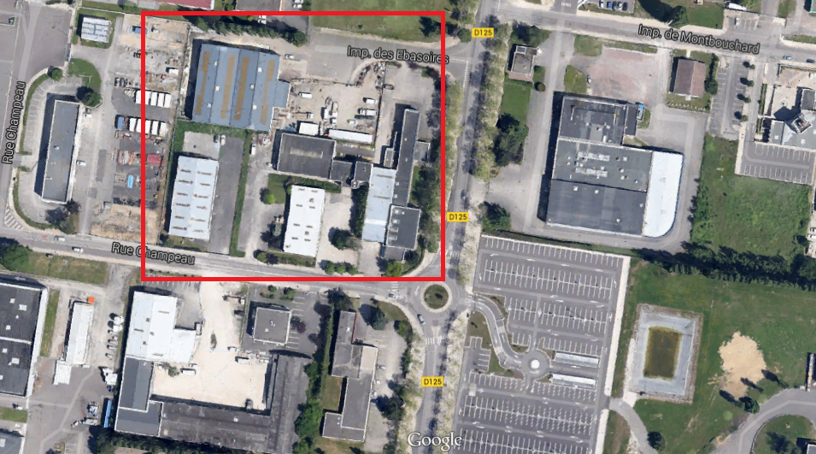
Figure 1 : Localisation du siège social de GEOTEC (source : Google Maps).

GEOTEC est un bureau d’études en ingénierie géotechnique et environnementale qui conseille l’ensemble des interlocuteurs de l’acte de construire : maîtres d’ouvrage, maîtres d’œuvre, entreprises, bureaux de contrôle, experts.
GEOTEC intervient généralement en deux phases :
- Une phase de sondages et d’essais in situ avec des équipes de terrain.
- Une phase d’analyse et d’étude des données fournies par les sondages, réalisée par des ingénieurs experts qui donne lieu à l’émission d’un rapport d’étude.

I.2) Les principaux clients de Géotec :
Les clients de Géotec se répartissent entre les clients du public et du privé et de l’environnement.

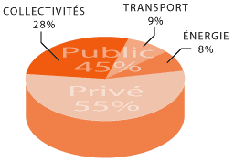
Figure 2 : Répartissions des clients de Géotec par secteurs d’activités (source : site Géotec).
I.3) Organisation de l’entreprise Géotec :
Géotec est organisé en 4 grandes zones qui coupent la France : la région nord-est, la région nord, la région sud-est et la région sud-ouest.
Mais aussi Géotec c’est implanté au Luxembourg et ont une agence en Guyane.
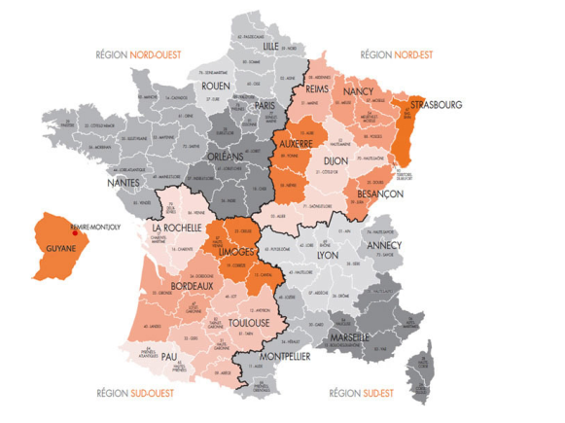
Figure 3 : Implantation des agences en France de l’entreprise Géotec (source : site Géotec).

Toutes les agences de Géotec disposent d’une équipe d’ingénieurs, de techniciens et de sondeurs et d’un parc de matériels complets.
Figure 4 : Organigramme opérationnel de l’entreprise Géotec (source : Géotec)
I.4) Les moyens humains et matériels de Géotec :
Le groupe Géotec, ce sont aujourd’hui environ 330 personnes dont plus de 100 ingénieurs et cadres techniques répartis dans 4 directions régionales et de 22 agences répartis sur tout le territoire Français dont une en Guyane et une au Luxembourg. Ce sont également 4 laboratoires de géotechnique qui sont situés à Dijon, Bordeaux, Paris, Lyon équipés pour tous les types d’essais et 80 équipes de sondage permettant des investigations jusqu’à plus de 150 m de profondeur. C’est depuis 1985 que Géotec fabrique ces propres machines de forages hydraulique et donc sont indépendants vis-à-vis des autres constructeurs de machines de forages.

Les différents types de machines hydraulique construites par Géotec :
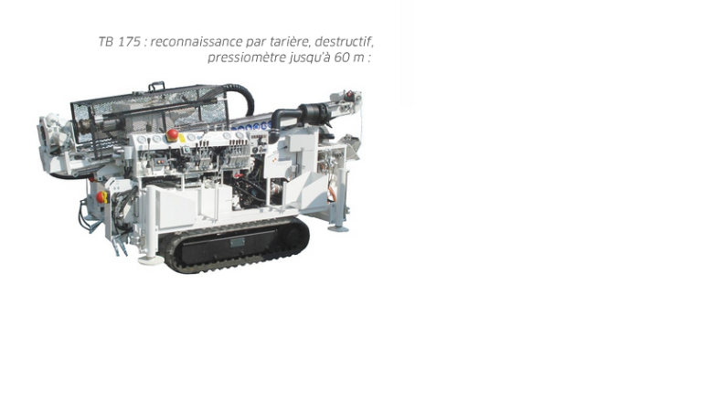
Figure 5 : machine de forage hydraulique type TB 175 (source : Géotec).

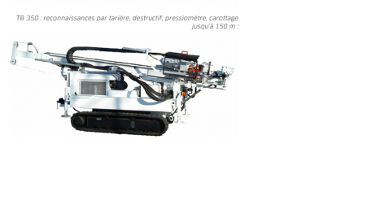
Figure 6 : machine de forage hydraulique type TB 350 (source : Géotec).
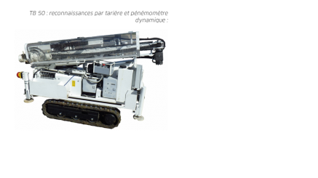
Figure 7 : machine de forage hydraulique type TB 50 (source : Géotec).
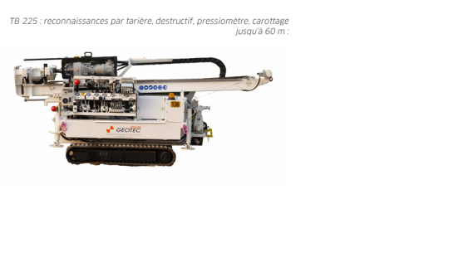
Figure 8 : machine de forage hydraulique type TB 225 (source : Géotec).

- Activités réalisés dans l’entreprise Géotec :
II.1) Activités réalisées en tant que technicien géologue :
II.1.1) Les reconnaissances géologiques :
Pour toutes études géotechniques il faut procéder à des fouilles géologiques qui permettent de connaitre la nature du sol avec une description détaillée de chaque faciès présent jusqu’à une profondeur de 3.00 m. Les fouilles géologiques se font à la pelle mécanique. Des échantillons sont pris par chaque faciès dans des petits sacs pour éventuellement faire des essais de laboratoires sur ces échantillons selon la demande du client. Après l’ouverture de la fouille des photos sont prises : la fouille faite, le tas sur le coté et la fouille rebouchée que j’illustrerais avec des photos par la suite pour bien montrer que le travail était fait pour l’intégrer dans le rapport du client.
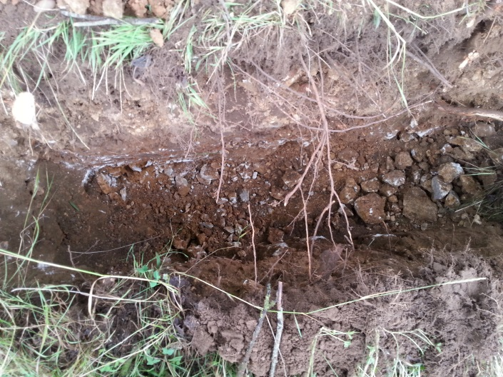
Figure 9 : photo d’une fouille géologique réalisé par Simon JOSSERON.
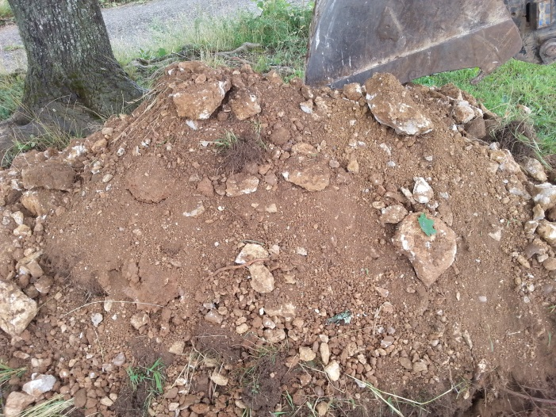
Figure 10 : photo du tas du tas de terre de la fouille faite par Simon JOSSERON.
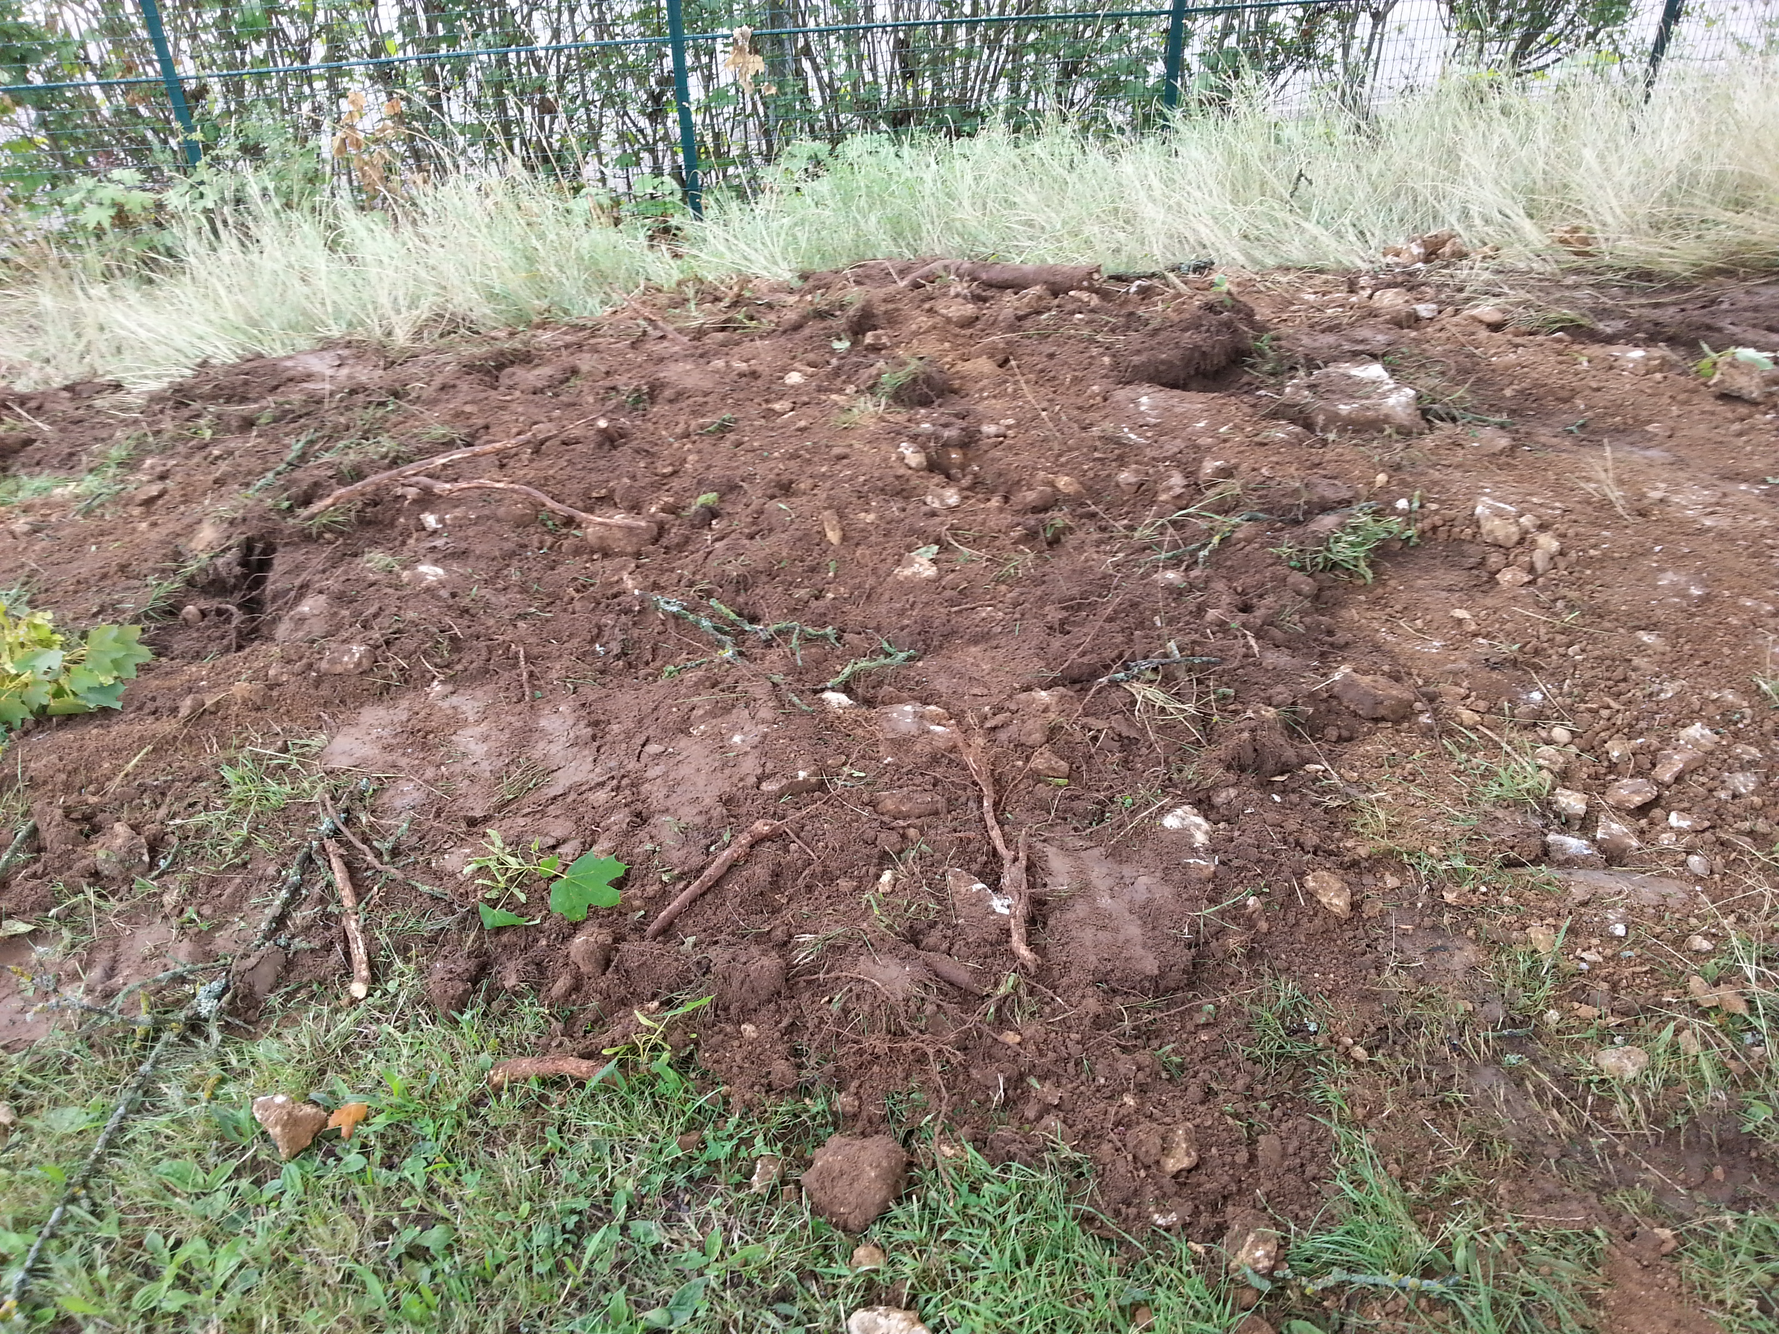
Figure 11 : photo du rebouchage de la fouille faite par Simon JOSSERON.
Pour ce chantier de fouille à la pelle la profondeur de la fouille était de 0.80 cm et est composée de 0.20 cm de terre végétale et de 0.60 cm de limon-argileux avec des cailloux calcaire. La fouille n’est pas allé plus loin que 0.80 cm car la pelle mécanique ne pouvait plus descendre plus profond et donc est au refus. De plus, il faut noter la présence ou non d’eau en fond de fouille pour savoir le niveau d’eau dans le sol.
Mais aussi des fouilles de reconnaissances de fondations sont faites pour dans les cas d’une expertise d’un pavillon, d’une extension de bâtiment, d’un rajout de charges à une infrastructure et pour savoir la profondeur de la fondation. J’illustrerais cette fouille de reconnaissance de fondation par des photos.
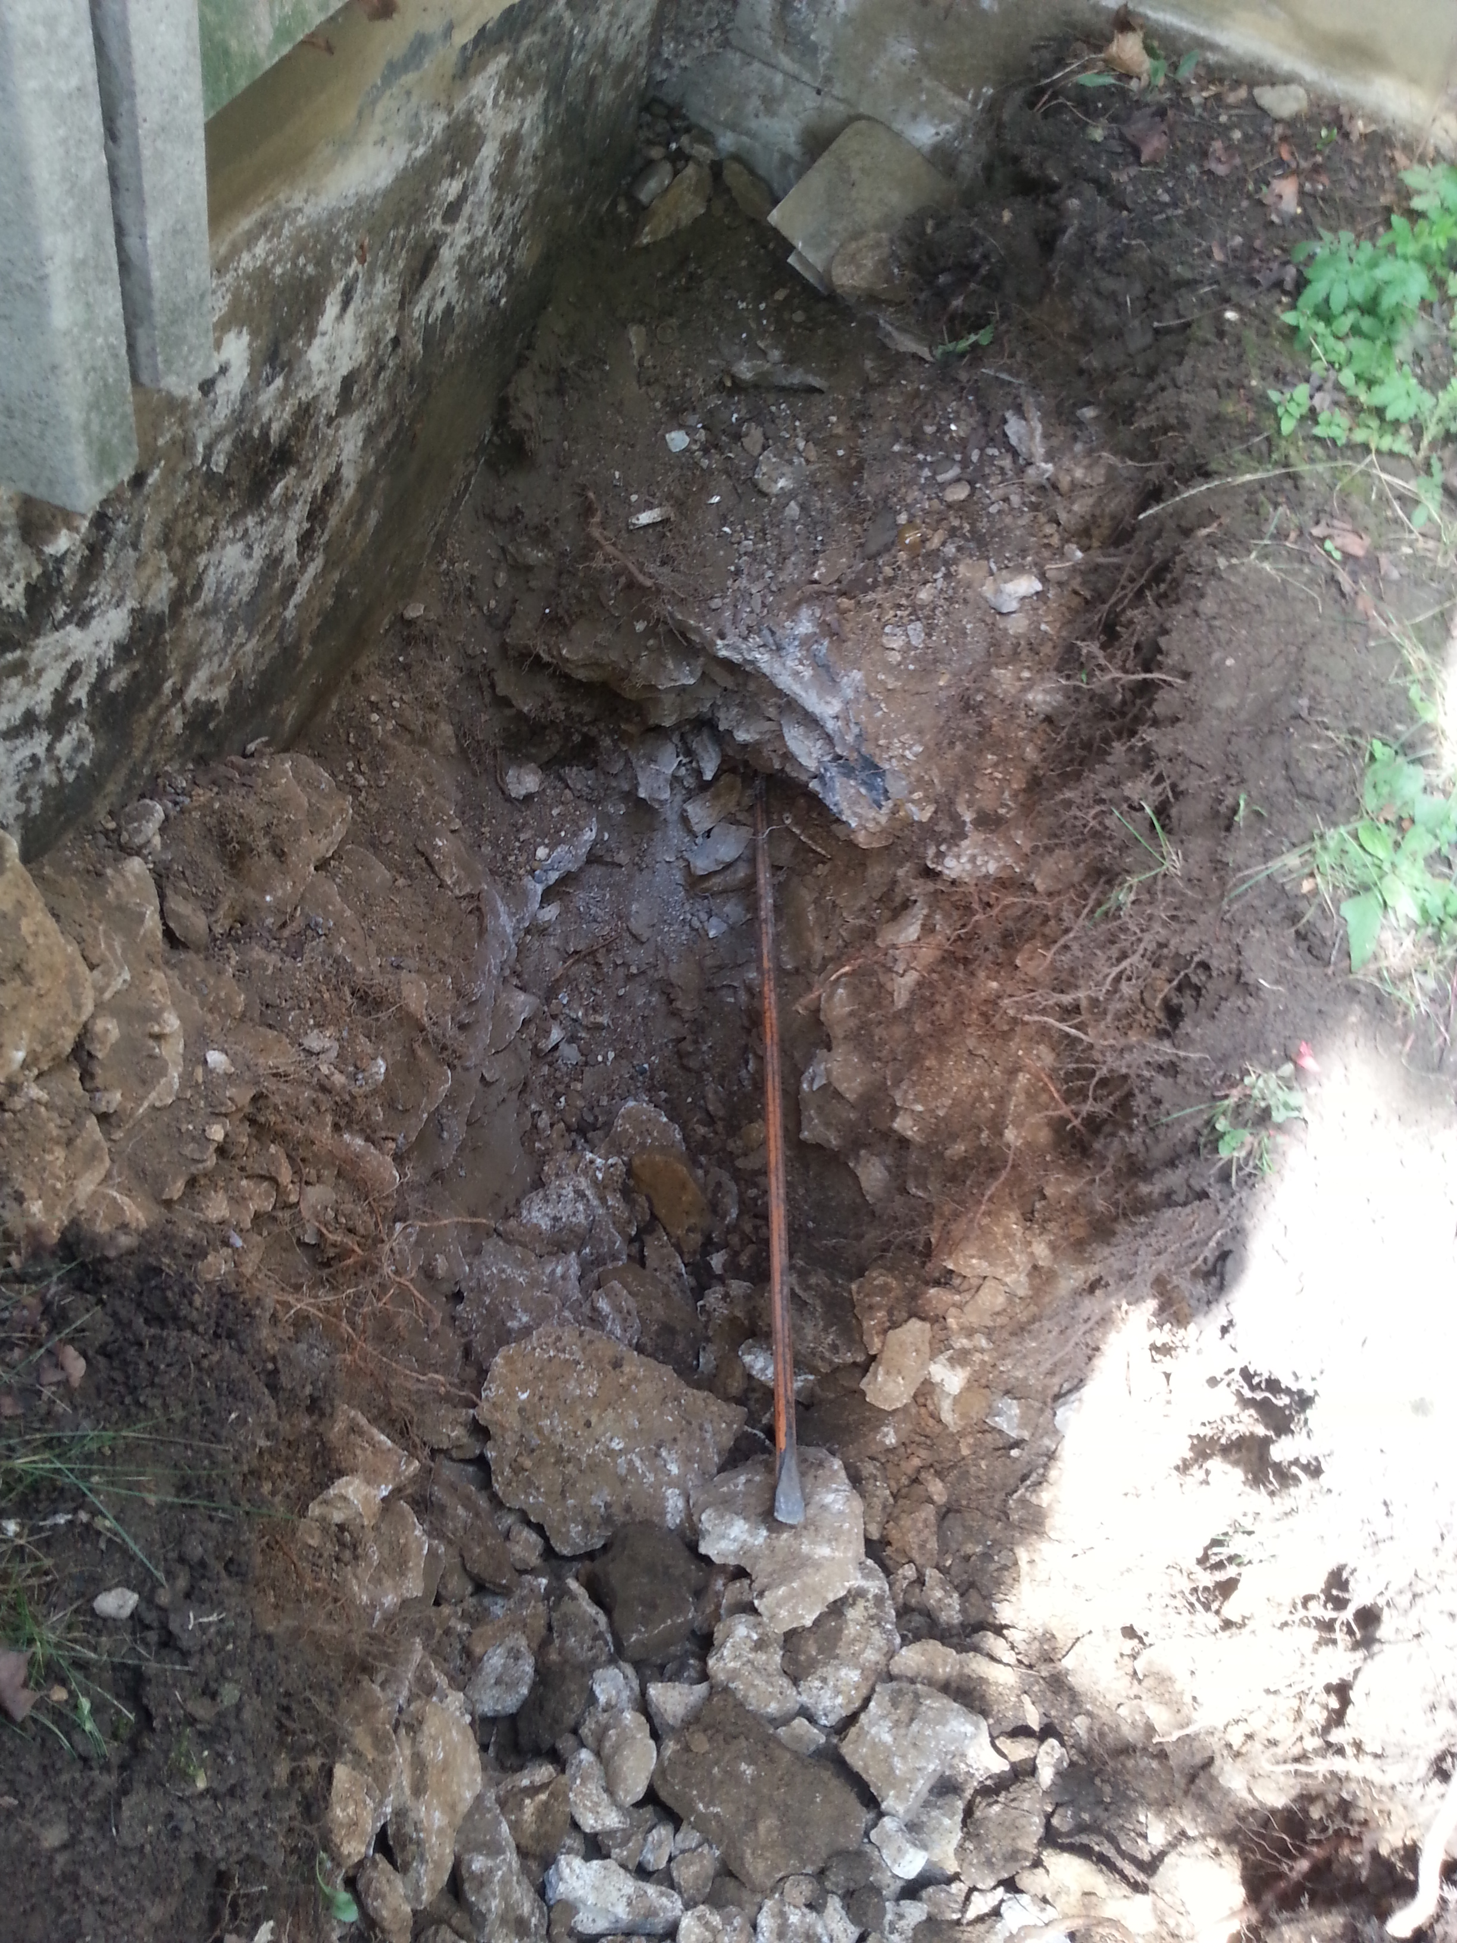
Figure 12 : photo d’une reconnaissance de fondation faite par Simon JOSSERON.
Il faut enfoncer une barre à mine en-dessous de la fondation pour bien montrer au client que nous avons trouvé la fondation. Ici la fondation descend à 1.50m avec un débord de 0.50 cm. Aussi ici la fouille est rebouchée et des photos sont prises pour les mettre dans le rapport du client.
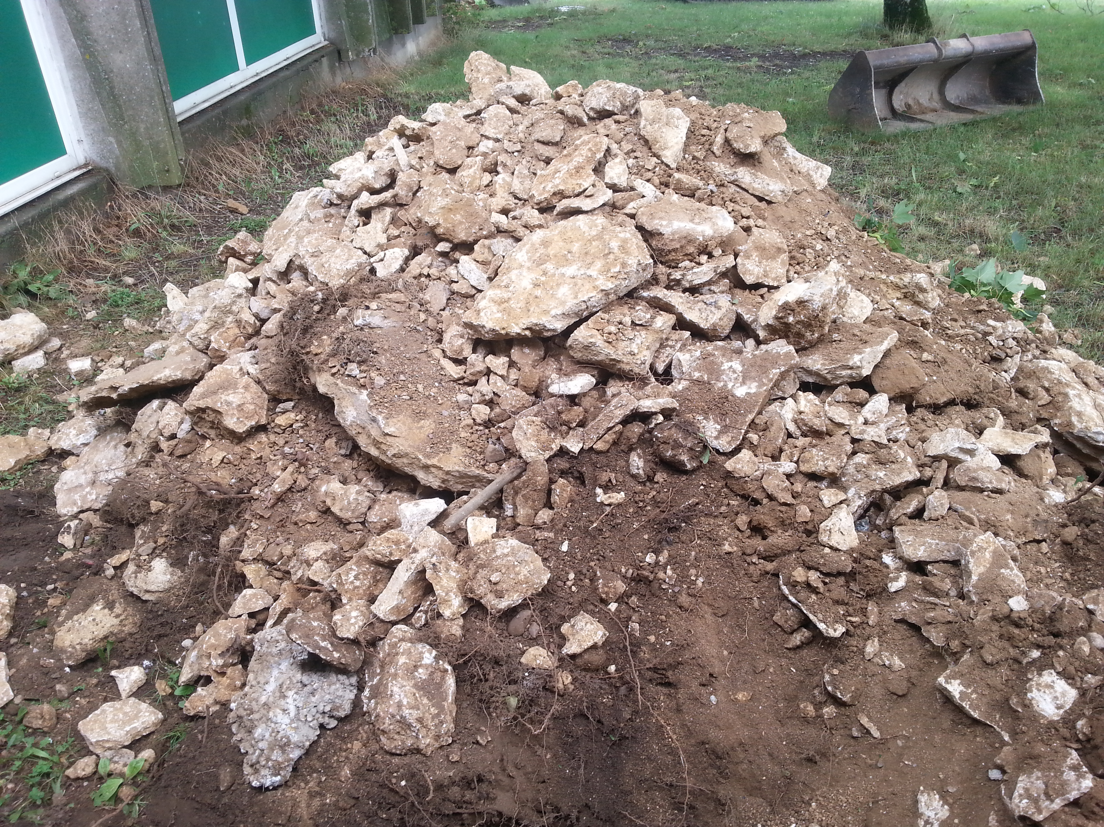
Figure 13 : photo du tas de terre d’une reconnaissance de fondation.
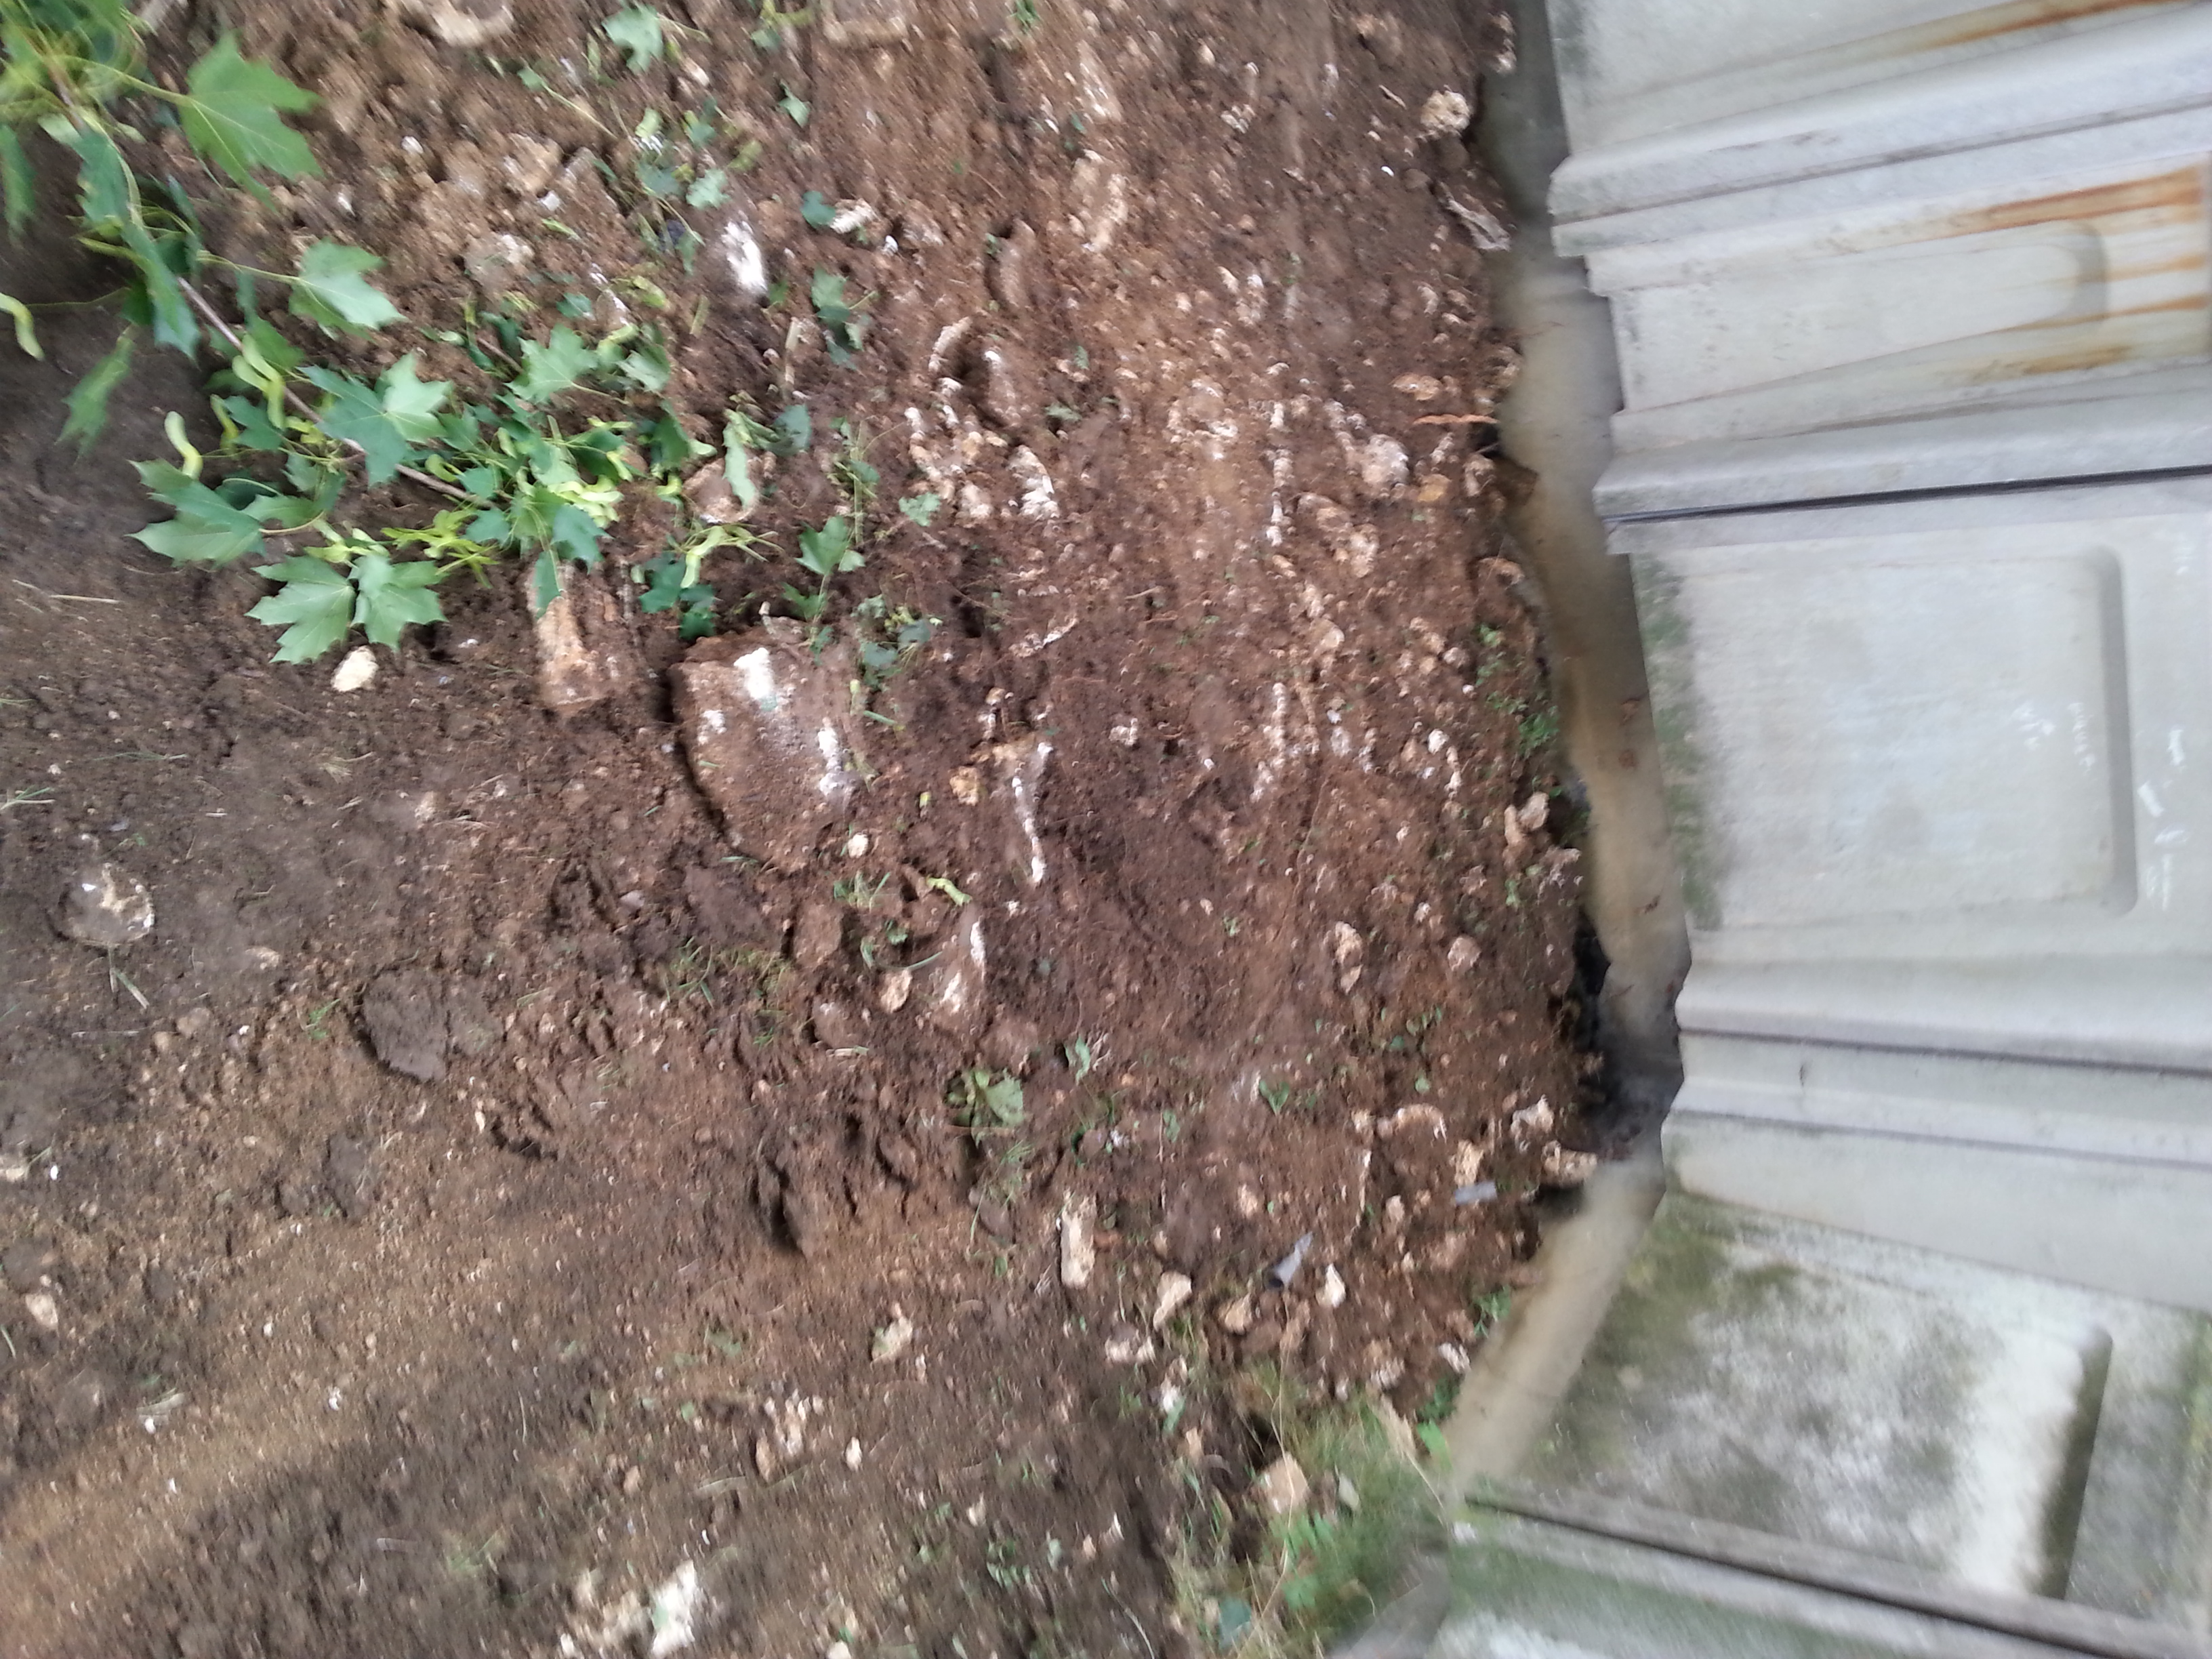
Figure 14 : photo du rebouchage de la reconnaissance de fondation.

L’essai au pénétromètre dynamique consiste à enfoncer dans le sol un train de tige dans le sol d’environ 6.00 m ou au refus qui dépend du bâtiment et de la nature du terrain car si le terrain est composé de blocs calcaire le refus va être atteint plutôt c’est-à-dire 200 coups.

II.1.2) L’essai au pénétromètre dynamique DPM : 30C :
Grace à cet essai on peut également confirmer la succession des couches géologiques, voir l’homogénéité ou des traces d’anomalie à l’intérieur d’une couche géologique comme des vides, déterminer la profondeur d’une couche résistante connue. Cet essai peut permettre de choisir le type de fondation à appliquer sur les terrains et à évaluer les capacités portantes du sol. Pour réaliser l’essai il suffit de compter le nombre de coups qu’il faut donner sur les tiges pour faire pénétrer la pointe dans le sol de 0.20 m.
Ayant moi-même réalisé cet essai je l’illustrerais par des photos ainsi que sont dépouillement.

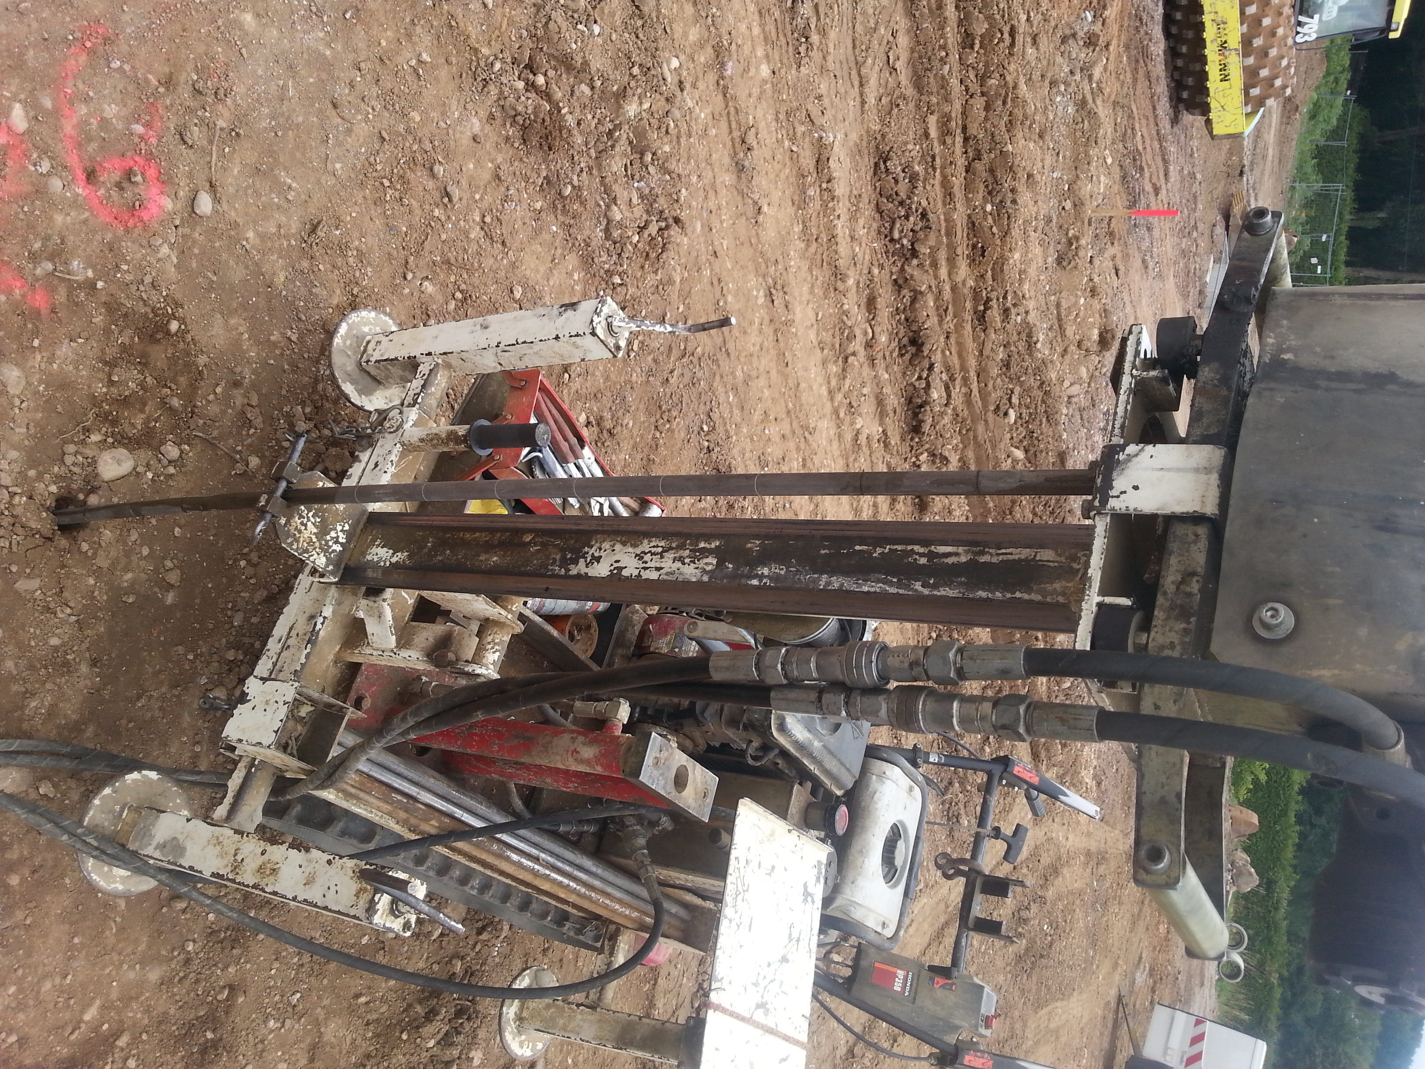
Figure : Mise en place du pénétromètre et de son équipement.
Tige en métal de 1.00 m strié tous les 0.10 m.
Masse de 30 Kg plus une masse additionnelle de20 Kg. Masse totale est de 50 Kg.
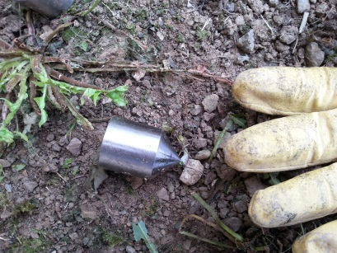
Figure : Pointe perdue.
Pointe perdue.

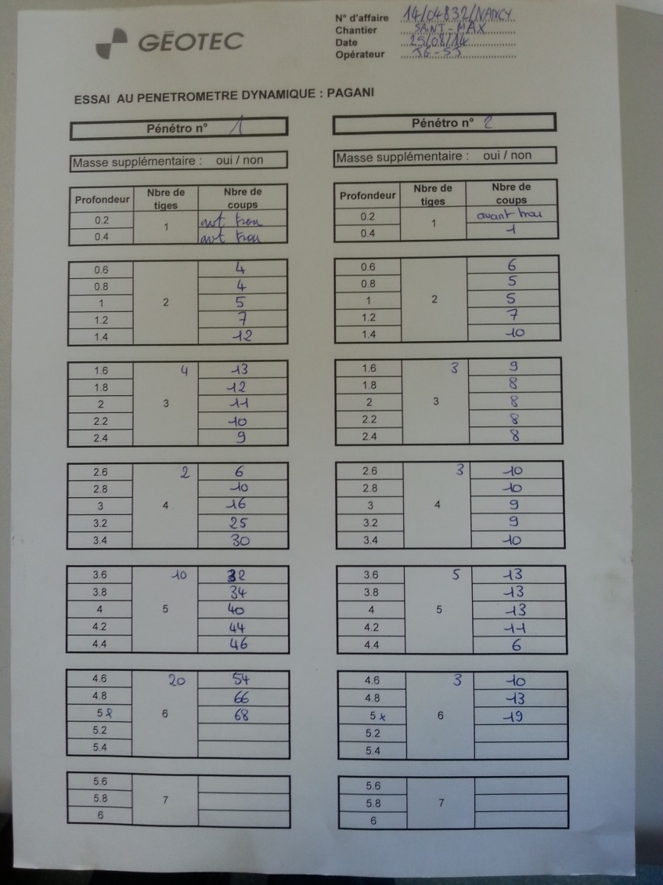
Il faut marquer le nombre de coup de la masse sur la tige et le marquer sur la feuille de chantier tous les 0.20 m.
Figure : Feuille du chantier pour l’utilisation du pénétromètre dynamique.

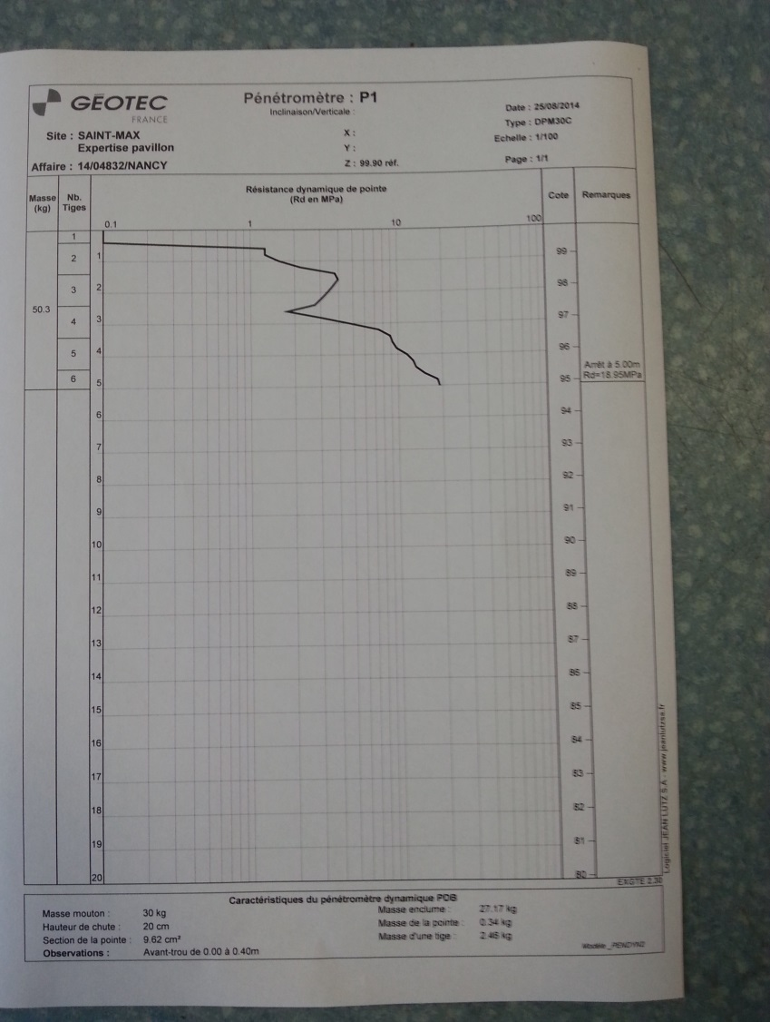
Voici le résultat du dépouillement de la feuille de chantier. Cet exemple est pour la construction d’un pavillon et il faut que la résistance du terrain doive être de 2 MPa pour savoir la profondeur de la mise en place des fondations. Ici la fondation doit se trouver à environ 1.10 m de profondeur.
L’axe des abscisses correspond à la résistance du terrain en MPa et l’axe des ordonnées correspond à la profondeur de l’essai pénétromètrique.
Figure : Dépouillement de l’essai pénétromètrique P1.

II.1.3) L’essai de compactage à la plaque :
Le but de cet essai est de dire si une plate-forme est conforme ou non en vue des dallages ou bâtiments qui vont être imposés à cette plate-forme. Pour cela il faut réaliser au minimum un essai pour 500 m² de plate-forme.
Préparation de l’essai :
L’emplacement du point de mesure se fait en fonction de la surface à contrôler et surtout du nombre d’essai que l’on a à disposition. La mise en place de cet essai ce fait de cette façon-là :
-débarrasser l’emplacement de la plaque de tout matériau.
-régulariser la surface en y répandant une couche très fine de sable légèrement humide.
-parfaire ensuite la mise en place de la plaque sur le sol en lui faisant subir deux ou trois rotations.
-terminer la mise en place de la plaque en lui appliquant une charge de 850 daN correspond à une pression moyenne sous la plaque de 0.3 bars. Cette surcharge est appliquée aussi bien lors de l’essai Westergaard, que lors de l’essai de déformabilité. Après déchargement de la plaque, on réinitialise le comparateur, l’essai peut alors commencer.
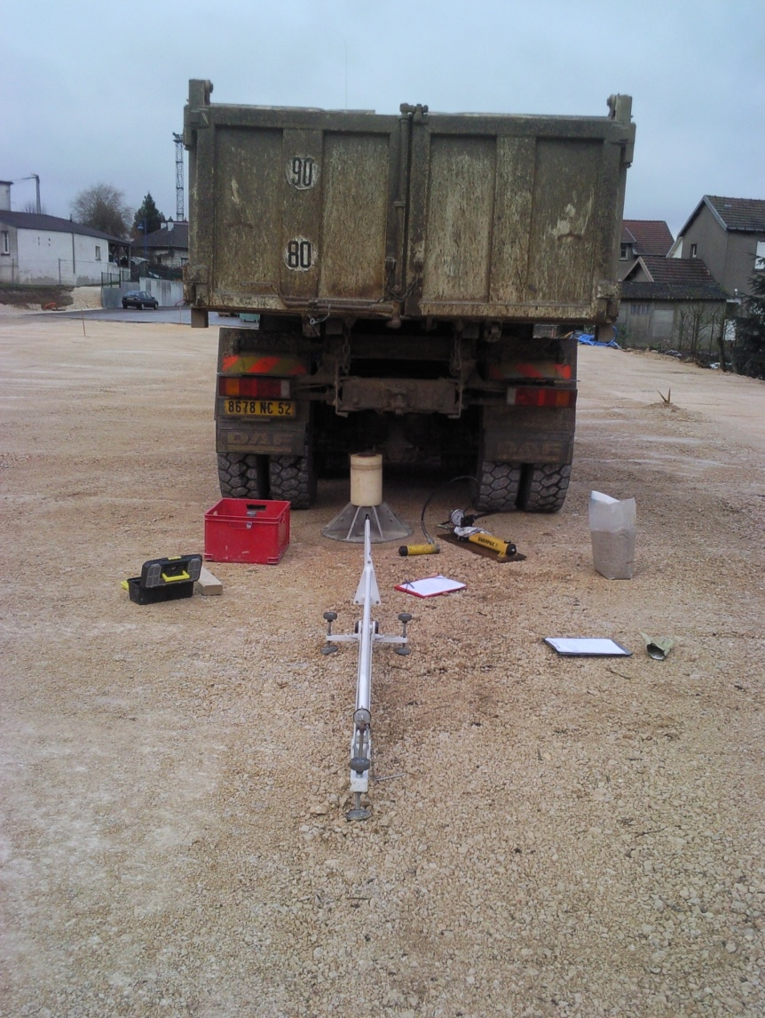
Camion chargé d’environ 10 Tonnes matières.
Comparateur.
Poutre Benkelman.
Pompe hydraulique.
Plaque 600 mm de diamètre.
Figure 15 : Mise en place de l’essai de compactage à la plaque.
Essai de déformabilité :
Cet essai est un essai alterné réalisé avec une plaque de 0.60 cm de diamètre. L’essai comprend deux cycles de mise en charge.
Pour un premier cycle, on monte sans interruption jusqu’à une charge de 71.00 kN qui correspond à une pression sous la plaque de 0.25 Mpa. Cette pression est maintenue constante jusqu’à ce que la vitesse de tassement devienne inférieure à 0.02 mm par minute. On note alors l’indication E1 du comparateur. Pour le second cycle, on opère de la même manière, mais on limite la charge à 56.5 kN qui correspond à une pression moyenne sous la plaque de 0.2 Mpa. Après stabilisation, on note la valeur E2 indiqué sur le comparateur.
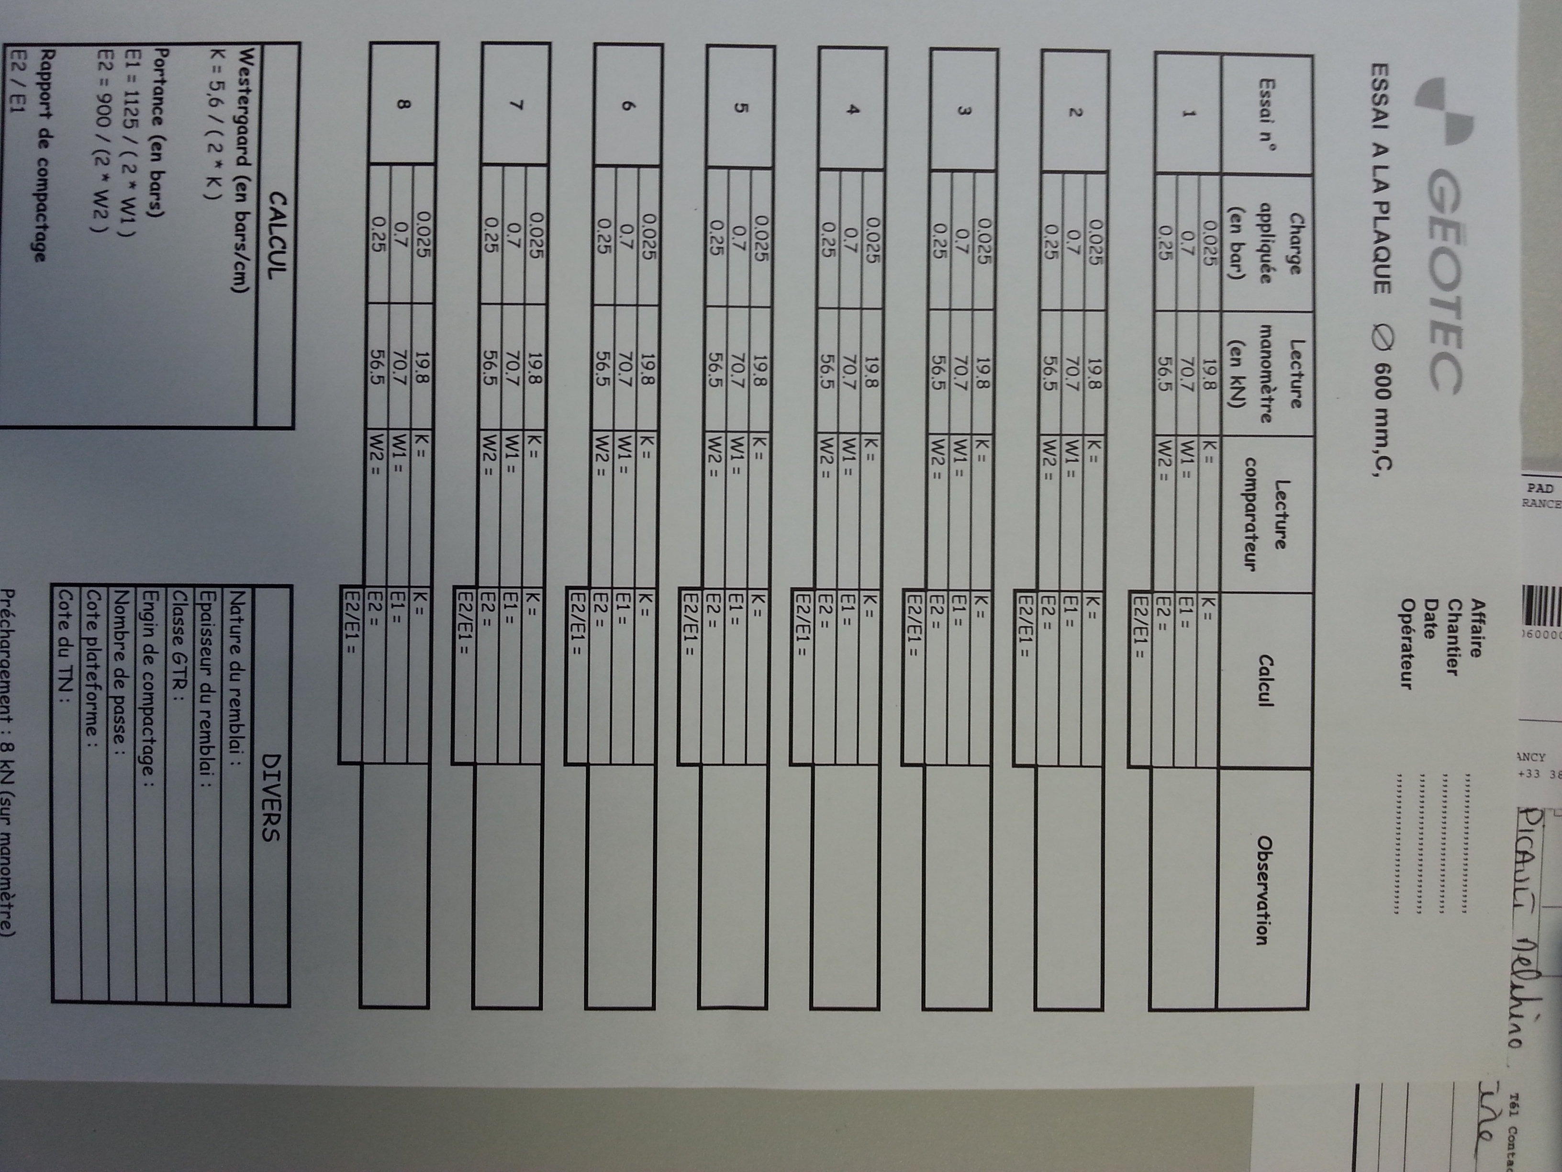
Figure : Feuille de chantier de l’essai à la plaque.
Je n’ai pas dépouillé la feuille de l’essai à la plaque du coup je ne sais pas de ce qu’il advient des résultats obtenus sur le chantier.
II.2) Activités réalisées en tant que aide-sondeur :
ll.2.1) Le carottage :
Le carottage consiste à récupérer des échantillons intacts en gaine grâce à des carottiers spécifique comme le 114 LS, l’échantillonneuse ou le carottier au prisme. Celui-ci permet de conditionner directement dans une gaine de 1.00 m de long ou de 1.50 m ou dans une caisse qui permette de mettre 2.00 m d’échantillon. Le carottier est équipé d’une couronne qui peut être soit à diamant soit en carbure de tungstène. C’est cette couronne qui découpe le sol de la taille de son diamètre, le sol découper s’engouffre dans le carottier et ne peut plus en sortir car il est retenu par un extracteur qui se resserre sur la carotte et la bloque dans le carottier. Pour ne pas que la couronne surchauffe on injecte une boue avec des polymères ou de l’eau qui s’écoule à l’intérieur le long du carottier.
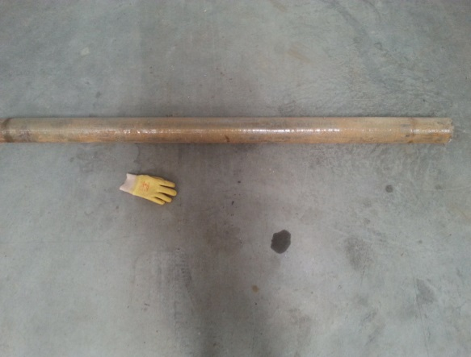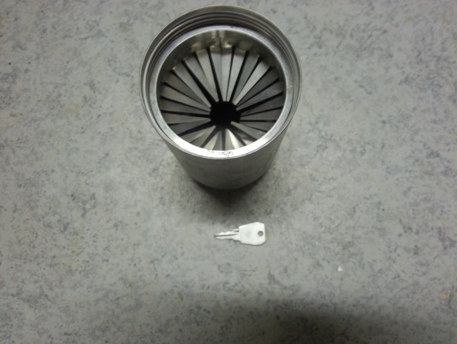
Figure : Panier permettant de ne pas perdre l’échantillon dans le carottier type échantillonneur.
Figure : Carottier de 1.50 m.

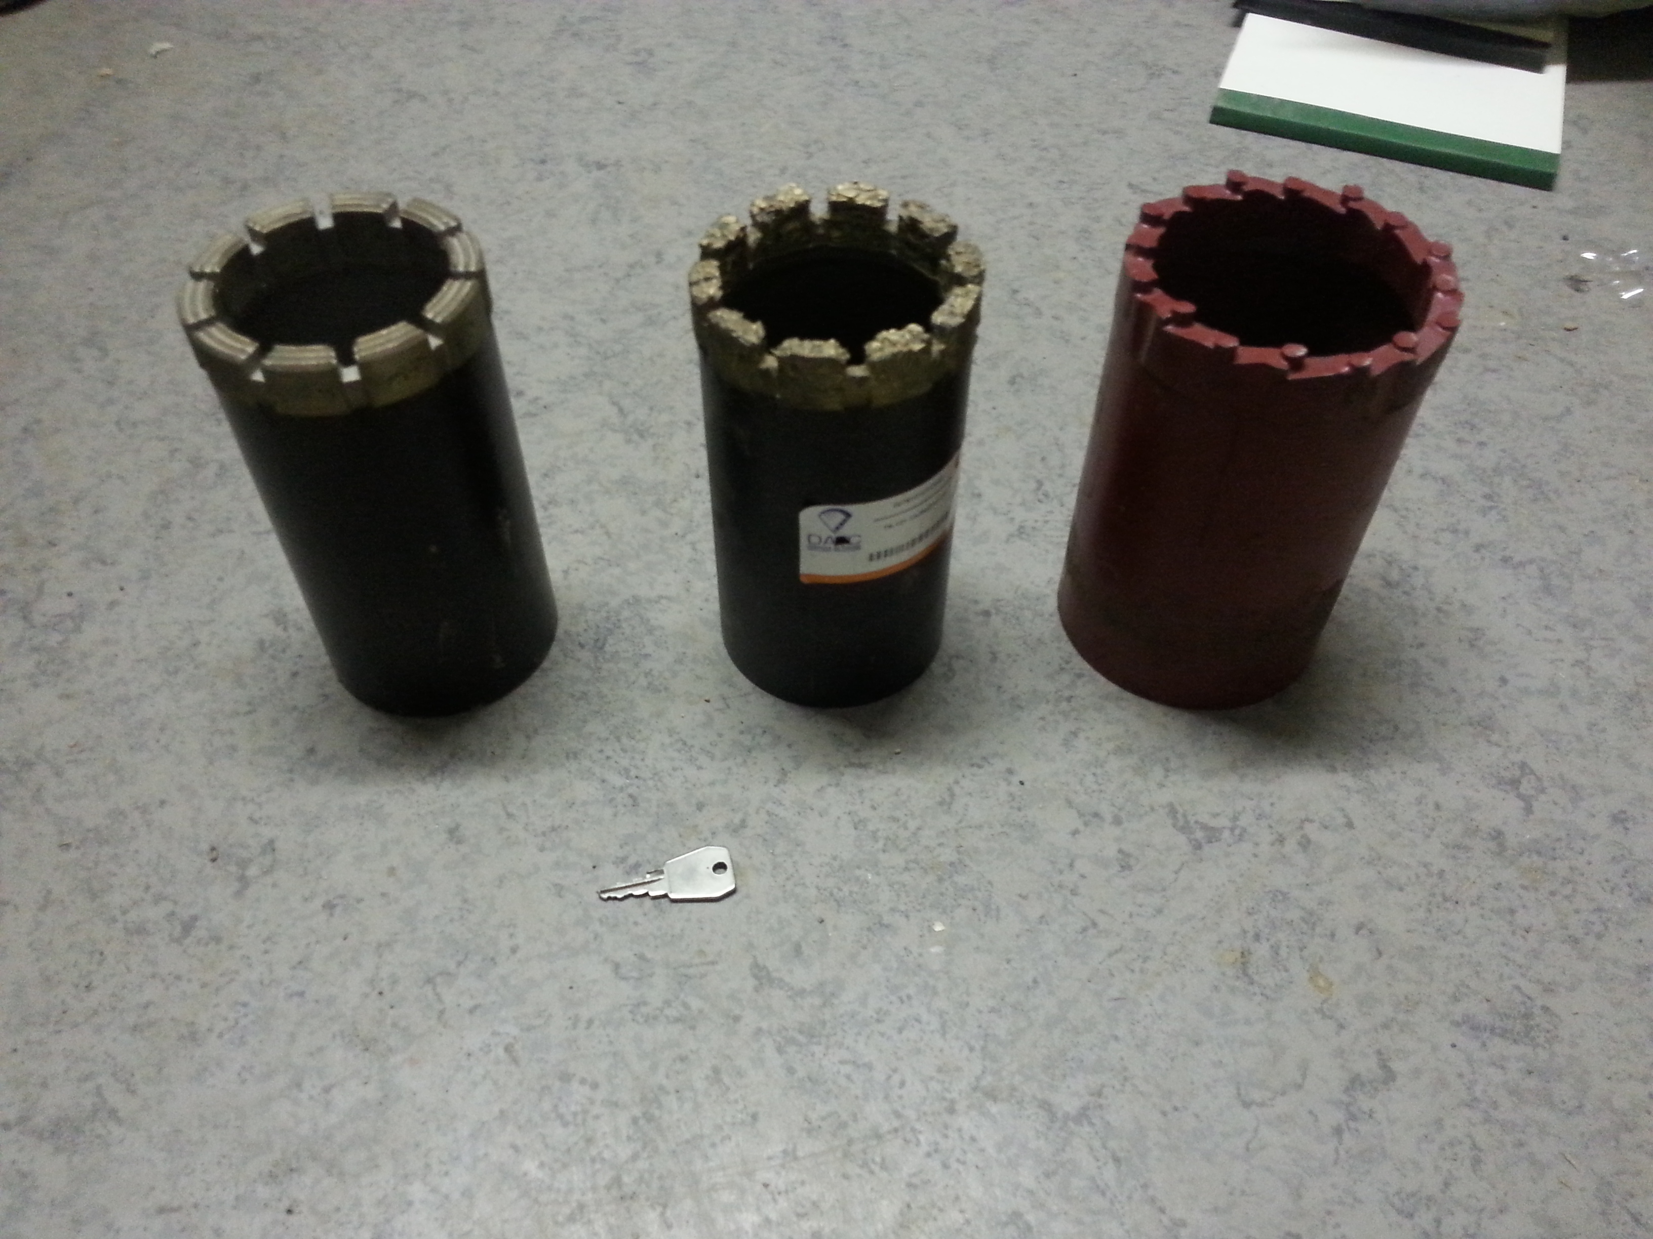
Couronnes carborite en carbure de tungstène pour des terrains types argile, marne, craie
Figure : Différentes couronnes utilisées pour le sondage carotté.

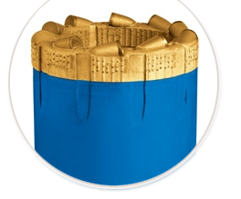
Figure : Couronne de diamant pour de terrains durs, rocheux.

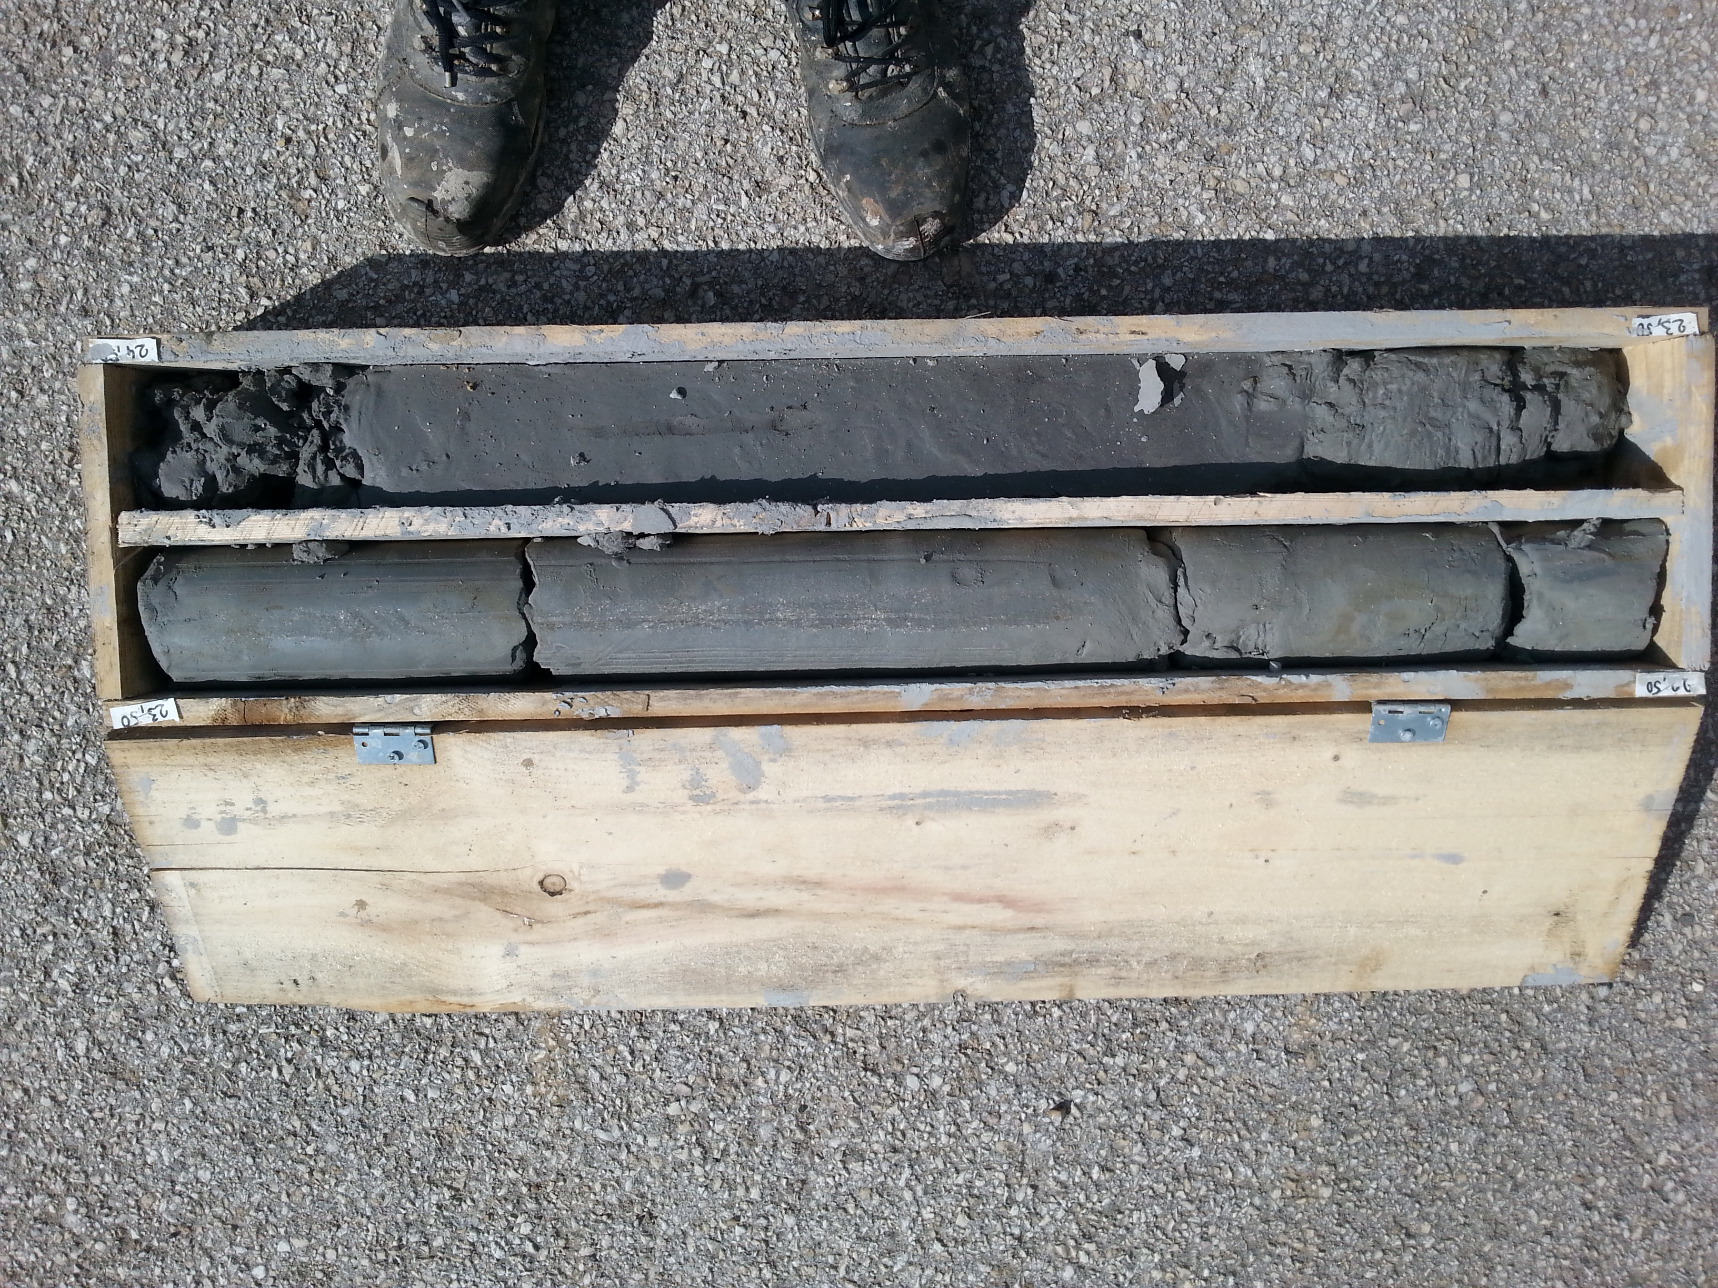
Figure : Exemple d’échantillon récupéré grâce au carottier.

Pour des terrains meubles on utilise des tubages pour éviter les effondrements et de ne pas carotter le terrain effondré ce qui n’est pas le terrain naturel puisque c’est un mélange des terrains effondrés.
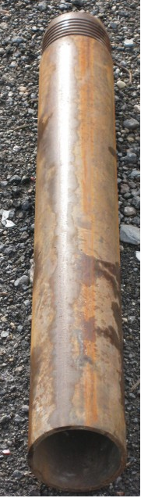
Figure : Tubage permettant de maintenir les sols meubles.
II.2.2) La pose de piézomètre :
La pose d’un piézomètre consiste à savoir le niveau d’eau d’une nappe sur plusieurs mois et ainsi d’appréhender les aléas géotechniques liés à l’eau comme le ramollissement du terrain pour savoir par exemple à quelle profondeur la fondation doit être mise. Ou encore pour un terrassement savoir à combien de profondeur il faudrait décaisser et ne pas décaisser jusqu’à la nappe d’eau. Puis pour l’installation de drains pour permettre l’évacuation de l’eau si celle-ci est trop contraignante pour le projet en cours.
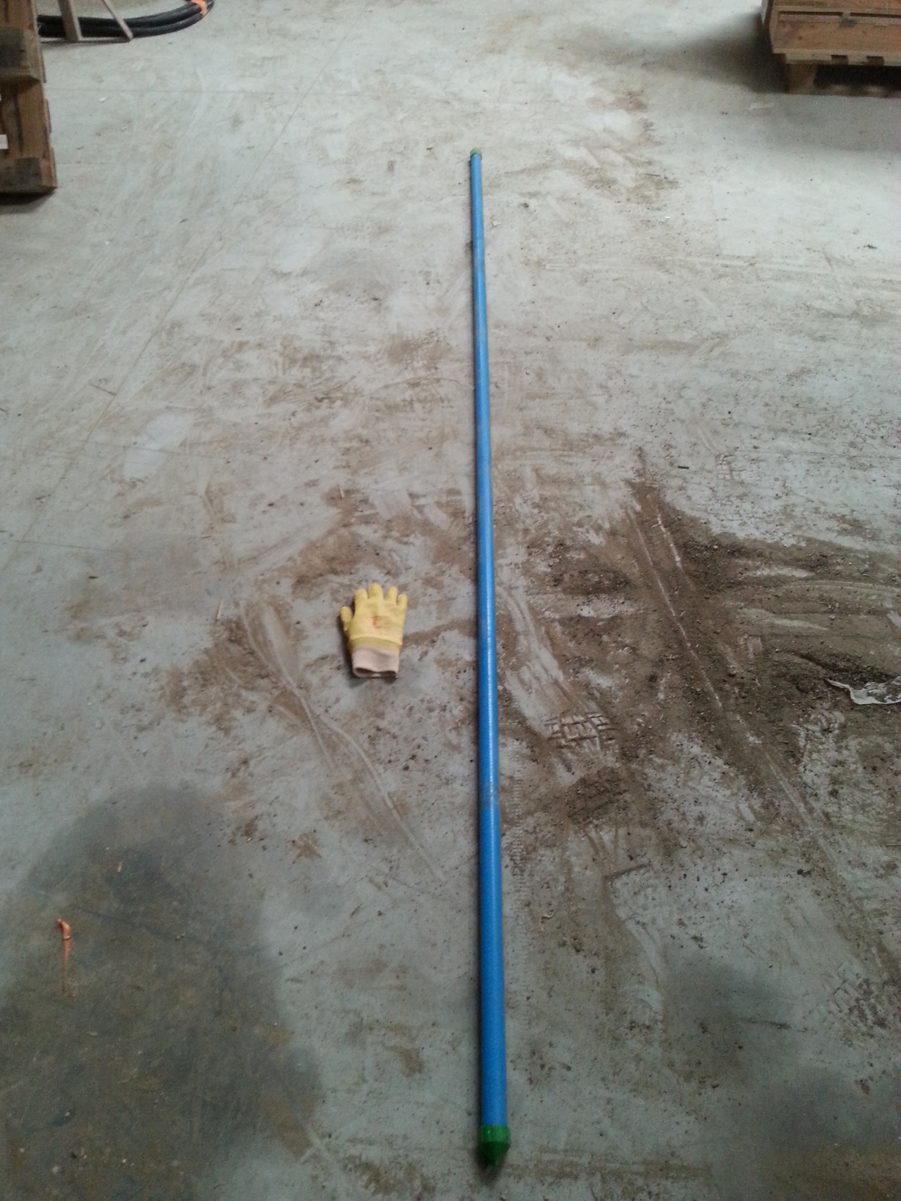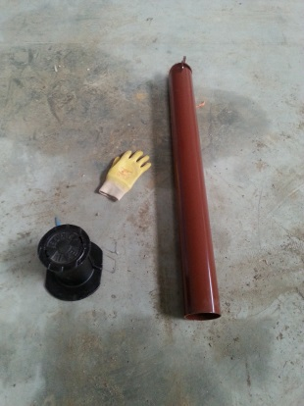
Figure : Eléments ras de sol et hors-sol à poser au-dessus du piézomètre et à seller avec du béton.
Figure : Piézomètre crépiné.

Bouchon pour éviter du boucher l’intérieur du piézomètre avec des débris.
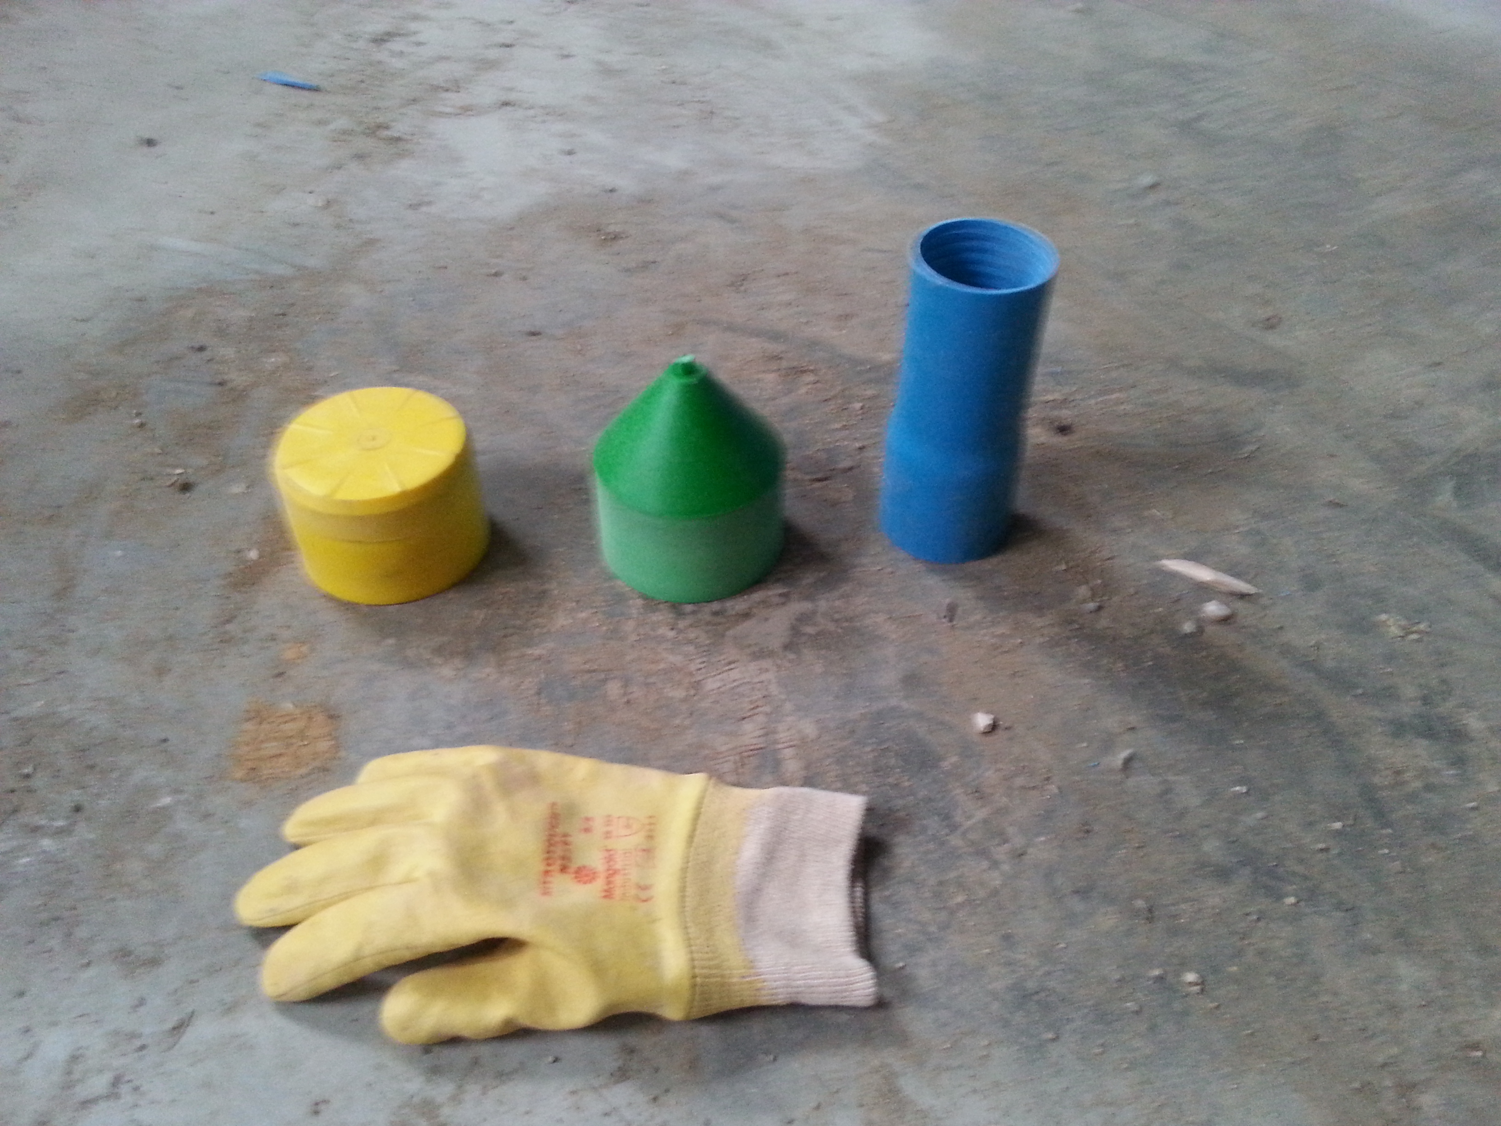
Bouchon conique à visser sur le premier piézo et à mettre au fond du sondage.
Raccord pour emboiter les piézomètres mais il existe aussi un système à pas de vis.
Figure : Elément constituant un piézomètre.

Il existe différentes méthodes pour poser un piézomètre qui sont l’utilisation du forage destructif avec l’utilisation d’une boue avec des polymères qui forme une colle pour maintenir la paroi du forage pour éviter les éboulements. Le forage à l’odex pour des terrains meubles.
Le forage destructif consiste à utiliser une boue de forage comme de l’eau soit à l’air pour faire remonter les cuttings qui sont les éléments qui constituent le sol détruit par le forage destructif. Après ce forage on obtient un trou net qui permet de poser le piézomètre sans problème. Cette technique est utilisée pour des terrains qui ne s’effondrent pas types argiles, marnes. Le matériel utilisé pour le forage destructif est développé dans la partie pose d’un piézomètre.
Le forage à l’odex permet de forer et de tuber en même temps qui est utilisé pour des terrains meubles types sable-argileux. De plus, on utilise une boue de forage type eau ou à l’air pour faire remonter les cuttings. Donc après ce forage on remonte le train de tige qui contient la tête de forage en laissant le tubage en place et afin d’éviter tous éboulements. Ainsi la pose du piézomètre est sans encombre. Puis il faut remonter le tubage et combler le trou avec le piézomètre installé par du gravier et finir par une couche de bille d’argile pour éviter l’infiltration d’eau.
Tube laissé en place pour la pose d’un piézomètre.
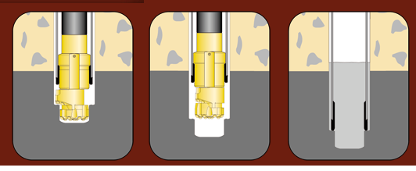
Taillant à boutons qui se déploie pour forer plus large pour que le tubage soit posé(1). En rotation inverse le taillant ce remet en position initiale pour remonter le train de tige(2).
2
1
Figure : Matéreil Odex pour poser un piézomètre.

II.2.3) L’essai pressiomètrique Ménard :
Un sondage pressiomètrique Ménard consiste en un ou plusieurs essais dont l'interprétation permet de calculer les caractéristiques ou paramètres pressiomètrique du sol. Les informations recueillies grâce au forage ainsi que les caractéristiques mécaniques obtenues lors des essais permettent :
- d'apprécier la succession des couches de sol et éventuellement leur nature.
- de définir l'aptitude des terrains à recevoir certains types de construction et d'orienter le choix des fondations d'ouvrages.
- de dimensionner les fondations.
- d'évaluer les déplacements des structures en fonction des sollicitations auxquelles elles sont soumises.
Principe de l’essai :
L’essai pressiométrique Ménard est un essai de chargement de sol en place. Il consiste à gonfler, à l’aide de gaz et d’eau en quantité mesurable, une sonde et à déterminer la relation entre la pression appliquée sur le sol selon un programme de chargement imposé et le déplacement de la sonde.

Matériel utilisé :
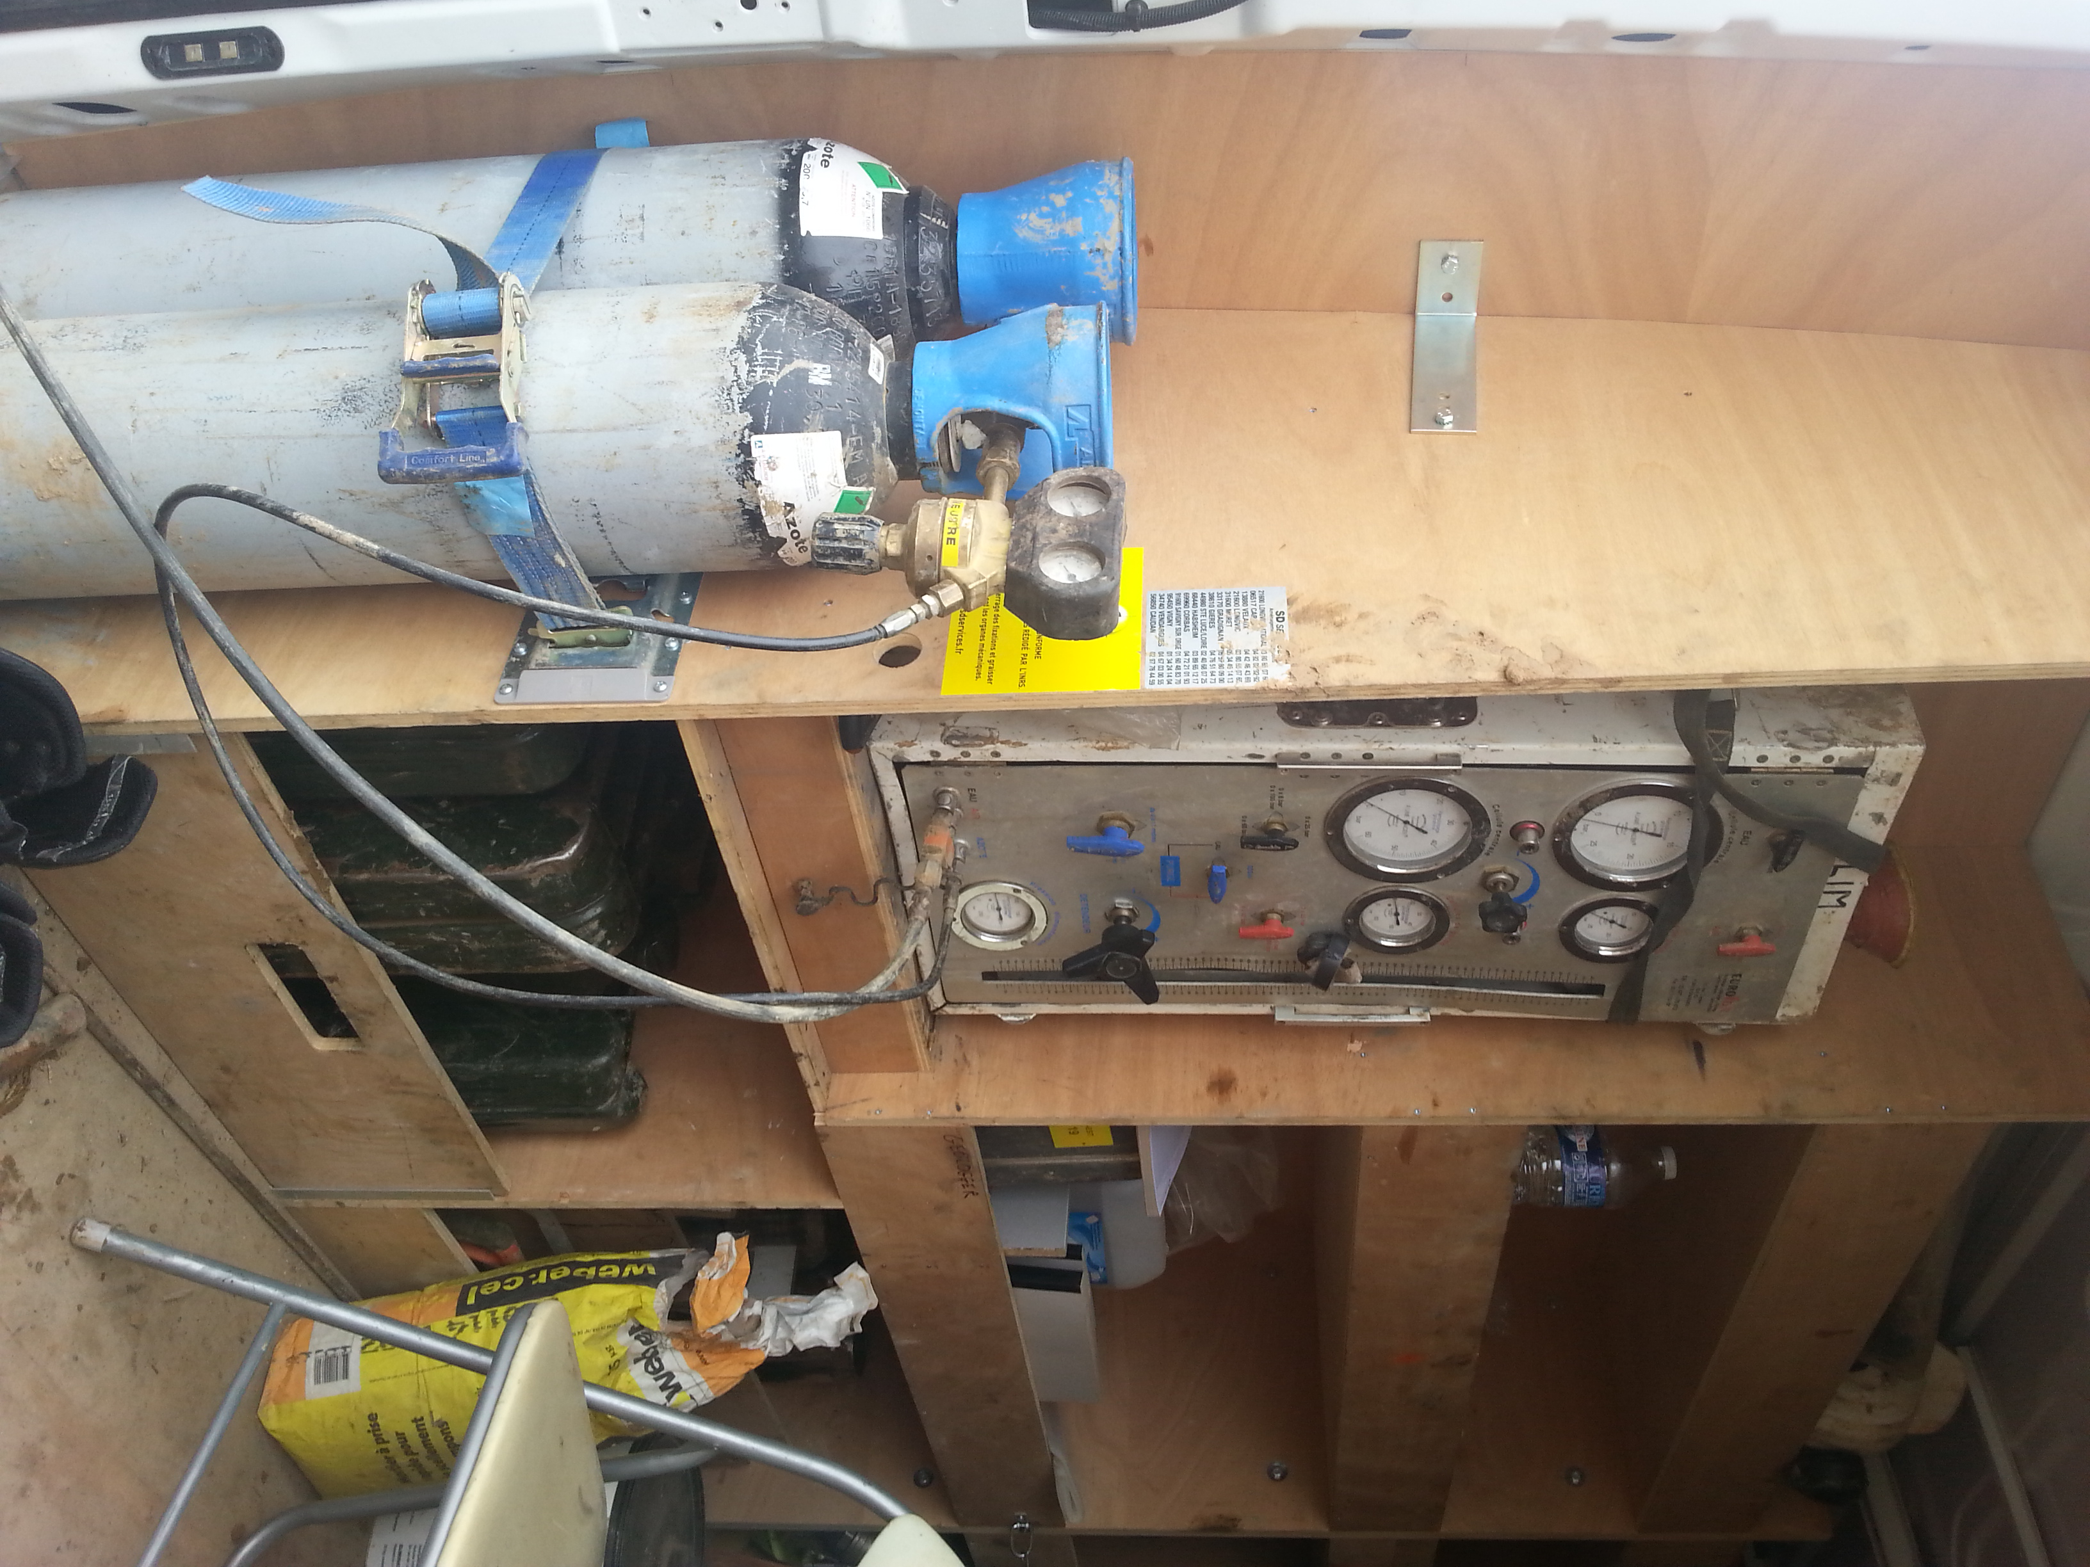
Pressiomètre permettant d’envoyer dans la sonde la pression voulue et de prendre la valeur du volume de la sonde.
Figure : Matériel utilisé pour un sondage pressiomètrique.
Bouteille d’azote sous une pression de 200 bars.
Tubulures coaxiales. Elles assurent les connections entre le contrôleur pression-volume et la sonde. L’une sert au passage du liquide jusqu'à la cellule de mesure. L’autre conduit le gaz jusqu’aux cellules de garde

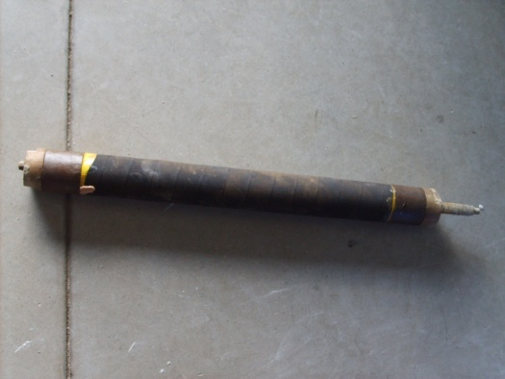
Le corps cylindrique en métal, la membrane intérieure est en caoutchouc et la gaine de protection en caoutchouc épais sont montés de façon à former deux cellules indépendantes.
La cellule centrale est gonflée à l’eau, elle applique une pression sur le sol. La cellule de garde, gonflée avec du gaz, est destinée à transmettre au sol la même pression que la cellule centrale.

Figure : Sonde pressiométrique nue de 60 mm.

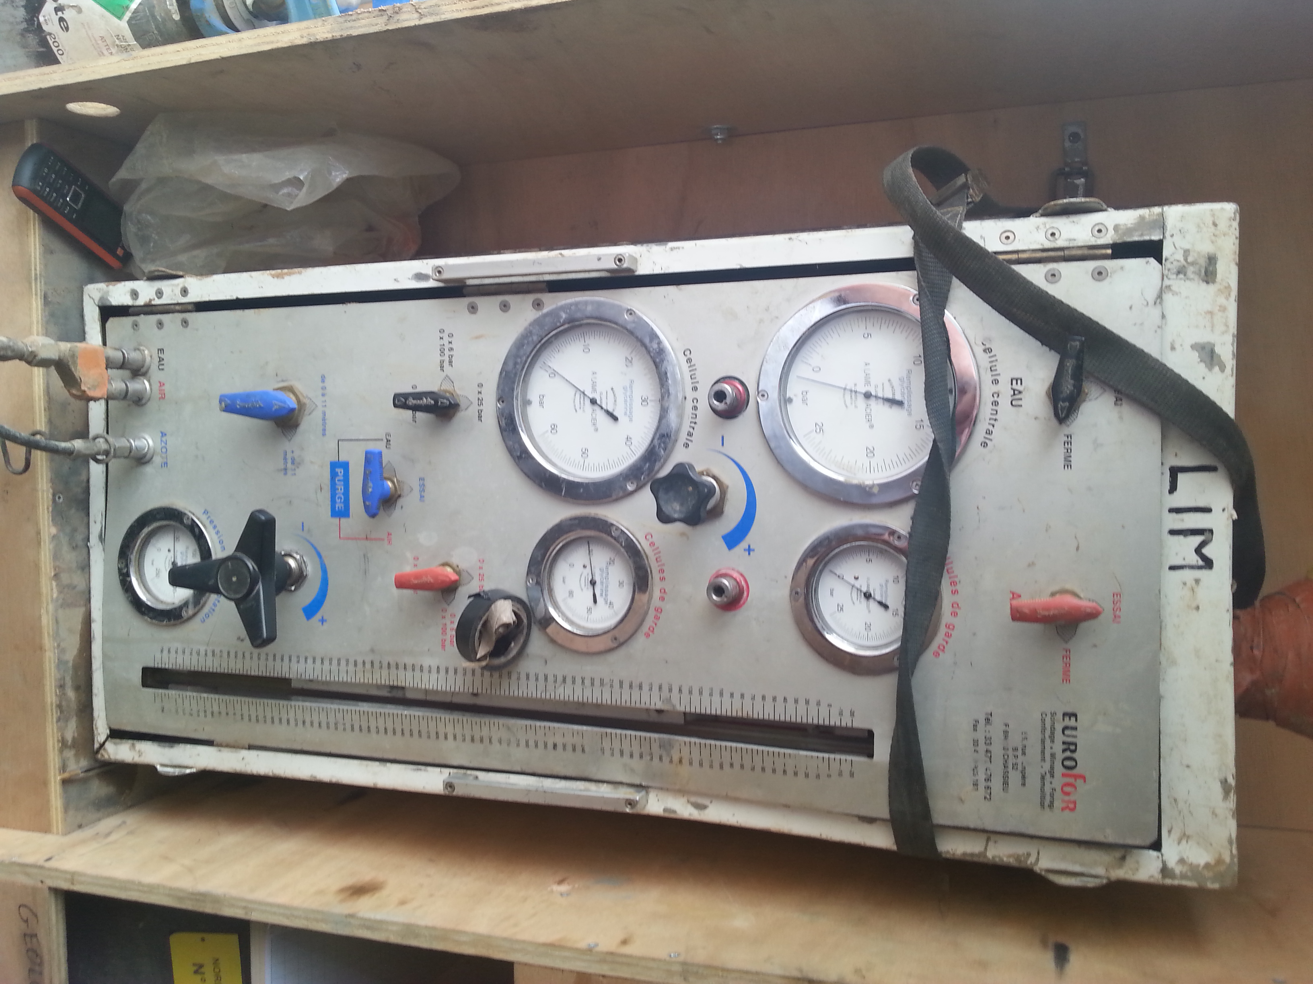
Manivelle permettant de régler la pression injectée dans la sonde.
Tube gradué montrant le volume de la sonde qui varie selon la pression injectée dans la sonde.
Cellule de garde pour savoir la pression injectée dans la sonde.
Figure : Pressiométre.

Le boîtier abrite tous les régulateurs et toutes les soupapes de pression nécessaires pour diminuer et contrôler la pression appliquée à la cellule. Le boîtier contient également un réservoir qui alimente en eau la cellule de mesure. Les variations de volume durant un essai sont lues sur un tube gradué. Le boitier permet également de contrôler l’alimentation en gaz (azote) de la sonde.

Figure : Principe d’un essai pressiométrique.
Déroulement de l’essai :
Tout d’abord il faut réaliser un forage, par tarières hélicoïdales (Ø = 63mm, longueur 1,50 m), réservées pour les terrains meuble ou mou, ou par roto percussion. La roto percussion inclut l’utilisation de tiges aux filetages ronds (plus robustes que les filets trapézoïdaux). Les diamètres les plus courants sont les R32 et R38, R pour rond et 32 ou 38 pour le diamètre de la tige en mm. Le forage destructif en roto percussion étant principalement adapté à des formations rocheuses ou indurées, les outils utilisés sont des taillants tricône, taillant en carbure de tungstène pour fragmenter la roche et la réduire en cuttings lors des impacts répétés. La roto percussion nécessite des fluides de forage qui peuvent être l’eau claire, la boue (à base de polymères) et l’air.

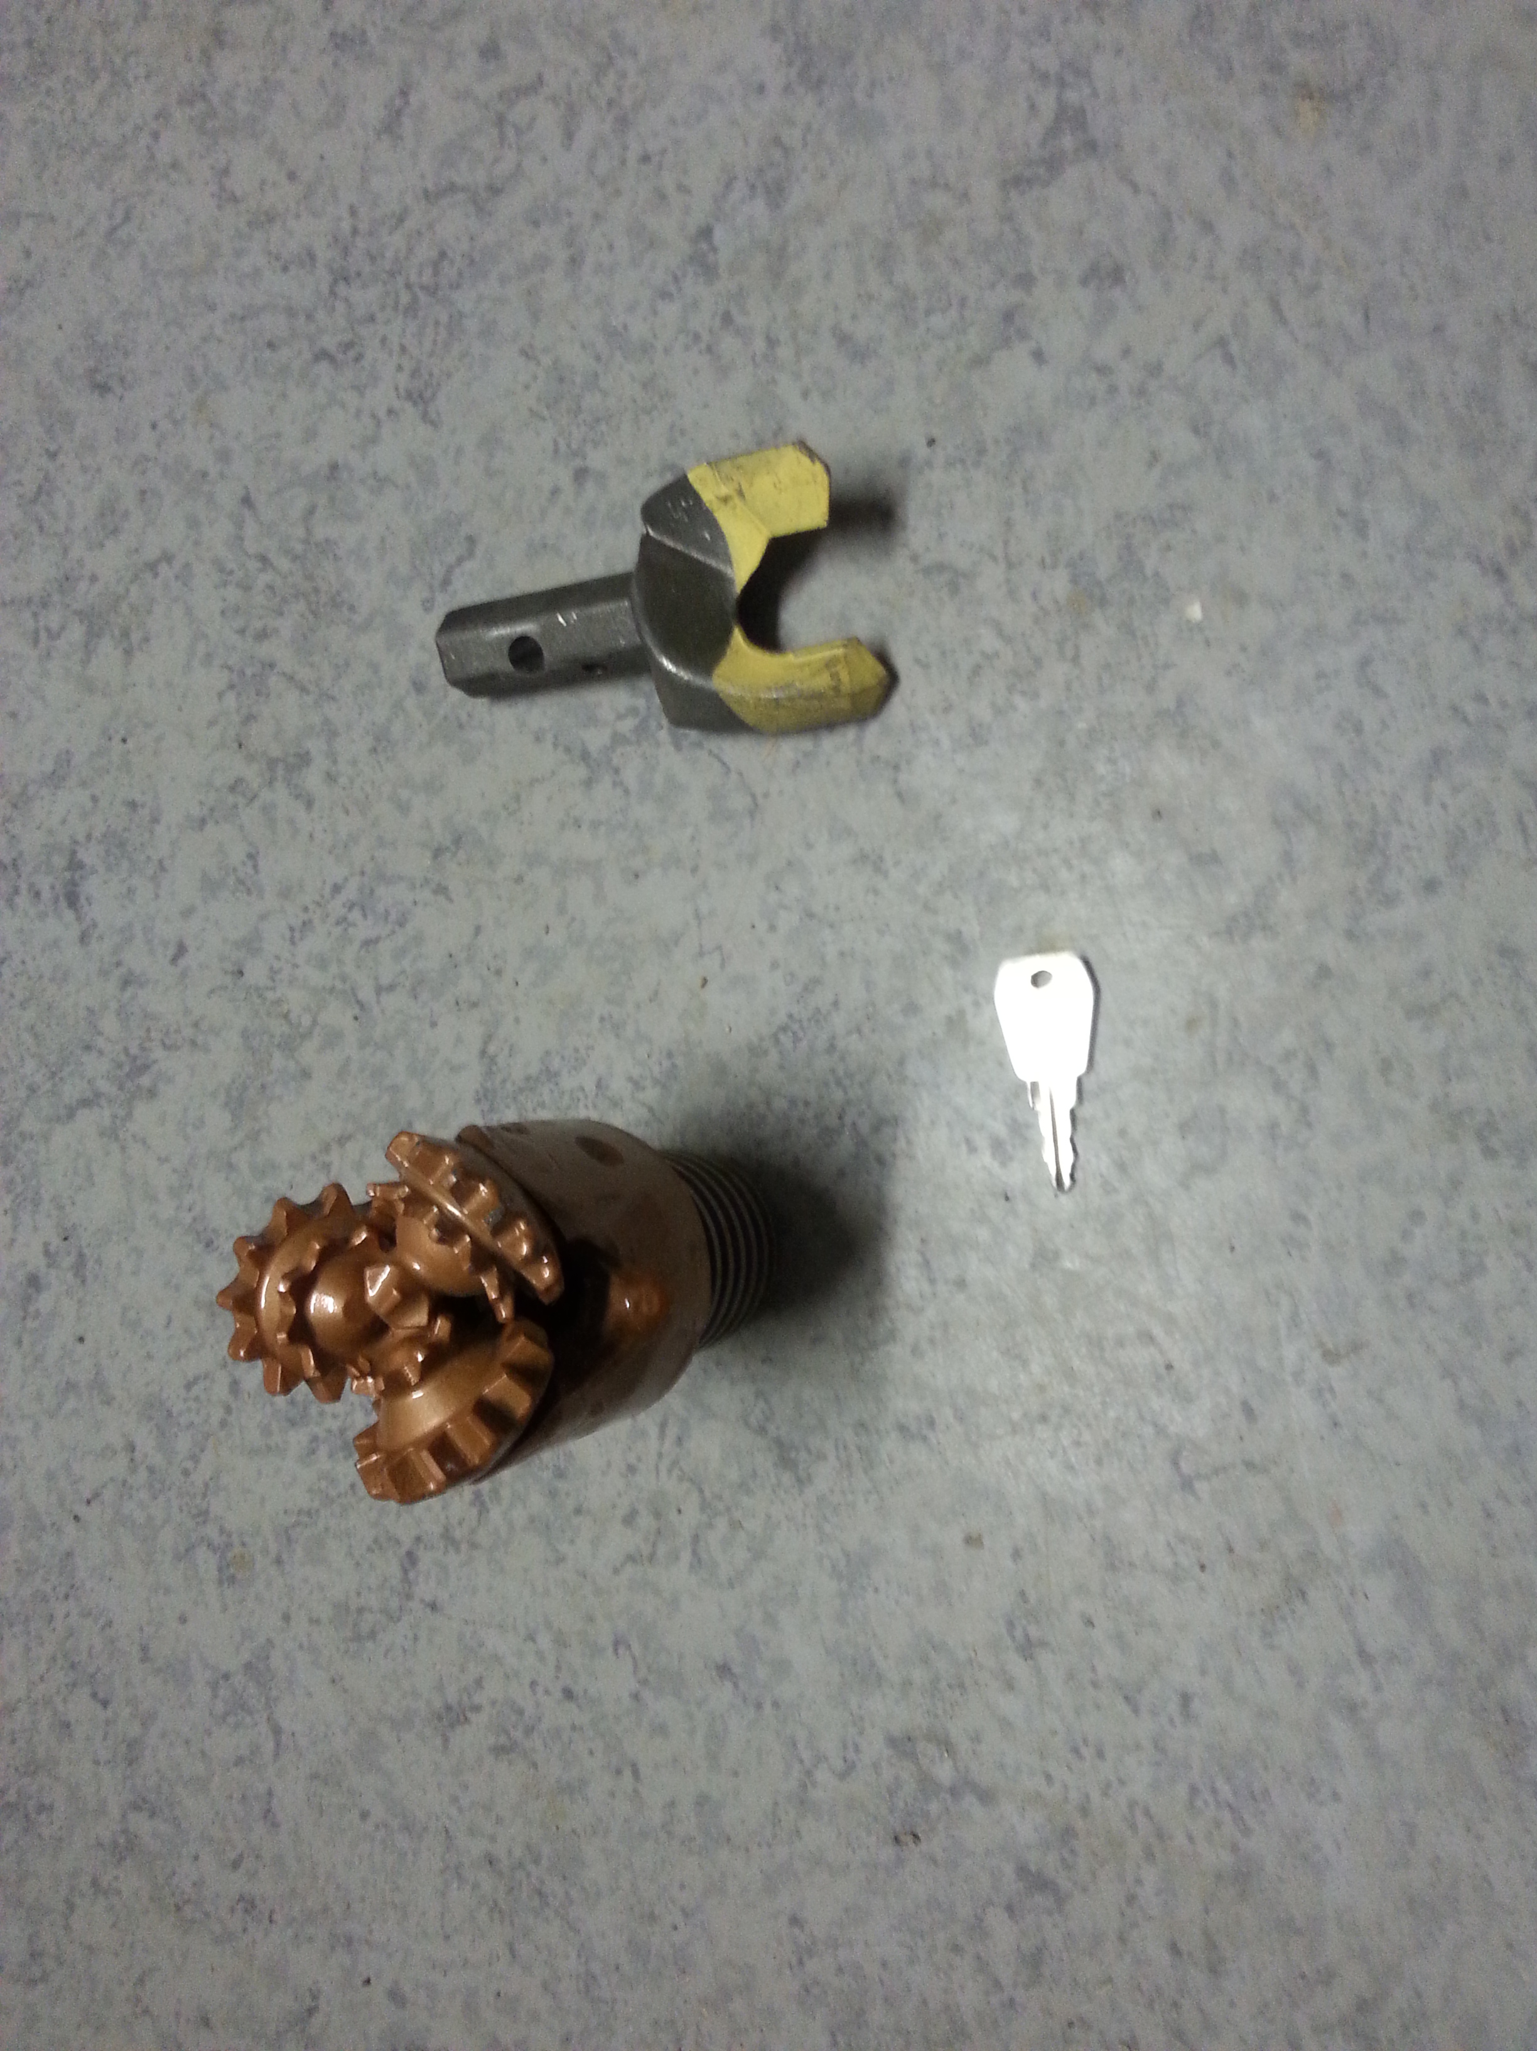
Taillant hélicoïdale pour des terrains meubles ou mou utilisant que la rotation.
Taillant tricône pour des terrains durs sans percussion.
Figure : Taillant utilisé pour un sondage pressiométrique.

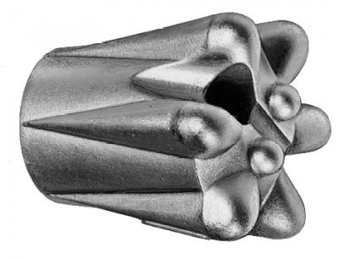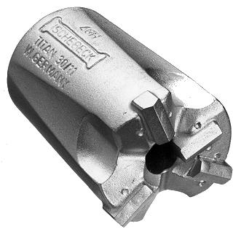
Figure : Taillant à boutons pour les terrains rocheux avec l’utilisation d’une boue de forage type eau en roto-percussion.
Figure : Taillant en croix pour des terrains mous type argile, marne avec l’utilisation d’une boue de forage en roto-percussion.
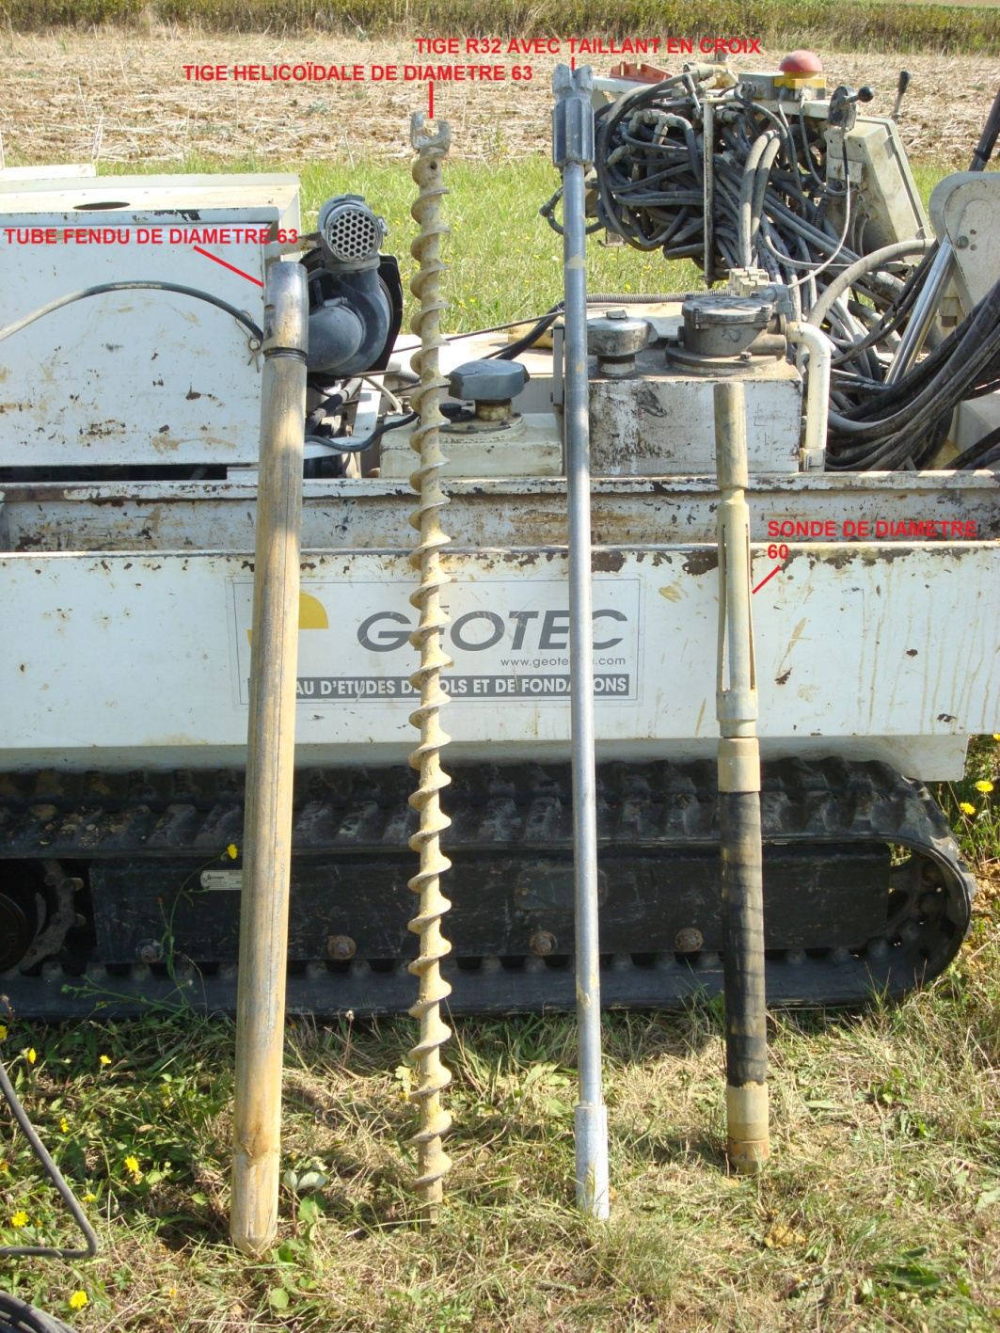
Pour les terrains « stables », le sondeur va utiliser une simple sonde dite nue de diamètre Ø = 60mm, alors que pour les terrains à graviers, blocs, ou tout simplement dur (grés, calcaire), il est préférable d’utiliser un tube fendu (tube en acier adaptée à recevoir la sonde, et découpé en lamelle longitudinalement afin de permettre à la sonde de gonfler) qui va protéger la sonde pour éviter l’éclatement de celle-ci.
Figure : Matériels utilisés pour un sondage pressiométrique.
Avant d’insérer la sonde dans le sondage, il faut étalonner la sonde. Il faut pour cela procéder au calibrage de la sonde qui permet de déterminer le volume de la cellule de mesure, et procéder à un essai d’inertie, qui permet de déterminer la résistance limite propre de la sonde.
Une fois la sonde introduite dans le trou à la profondeur souhaitée, l'essai consiste à appliquer progressivement par palier, selon une procédure déterminée décrite ci-dessous et à intervalle de temps régulier, une pression uniforme sur la paroi du forage.
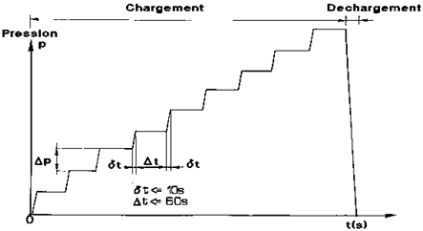
Figure : Procédé de changement de palier.

Sur ce graphique, on peut observer que la pression mesurée doit être augmentée progressivement par pas de pression Δp identiques et que chaque pression doit être maintenue constante pendant une durée Δt fixée (le temps fixé est de 60 secondes). Le temps de passage d'un palier au suivant doit être inférieur à une valeur δt = 10s. Enfin, le déchargement se fait sans palier. Il faut mesurer le gonflement de la sonde en fonction de la pression appliquée toute les 15, 30 et 60 secondes.
L’essai prend fin lorsque la pression limite attendue a été atteinte. Si ce n’est pas le cas, il faut atteindre plusieurs conditions :
- que l’essai comporte au moins huit paliers
- que la pression de 5MPa soit atteinte
- que trois paliers de pression ont été appliqués au-delà de la pression de fluage et quatre au moins précèdent cette pression de fluage.
Une fois l’essai terminé, il faut remonter tout le matériel, nettoyer la sonde et prendre le niveau d’eau.
Obtention de la courbe pressiométrique :
Ce sont les lectures de pression p et de volume V relevées au cours du forage qui vont permettre d'obtenir les paramètres pressiométriques.
Une courbe pressiomètrique comprend 3 parties :
- la partie I correspond à la mise en contact de la paroi de la sonde avec le sol.
- la partie II, approximativement linéaire, traduit un comportement pseudo-élastique du sol.
- la partie III peut être associée à une phase de grands déplacements de la paroi du forage.

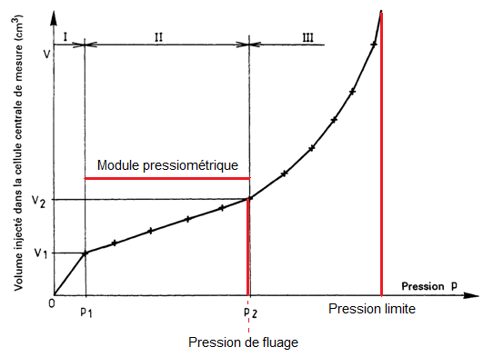
Figure : Coubre pressiométrique montrant les trois paliers.

Cette courbe, après correction (il faut soustraire à la courbe brute obtenue pendant l’essai la valeur de l’inertie) permet d'obtenir une caractéristique de rupture qui est la pression limite pl, la pression de fluage pf et une caractéristique de déformabilité qui est le module pressiomètrique EM.

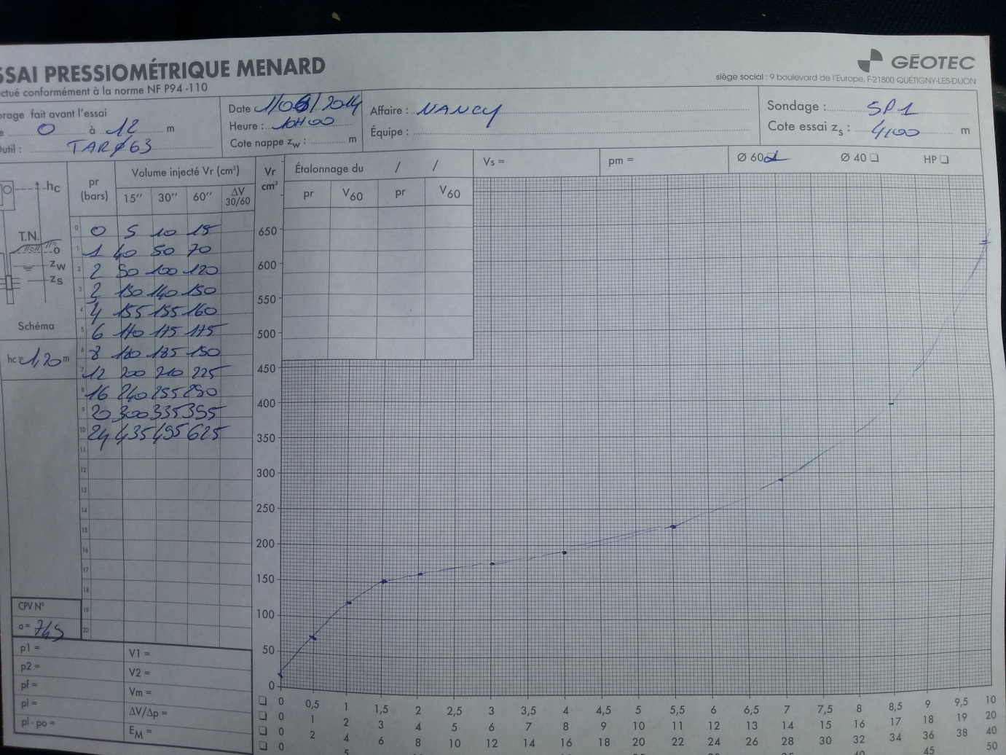
Figure : Courbe pressiométrique réalisé par un sondeur pour mon rapport pour montrer les différents paliers.

II.3) Activités réalisées en tant que technicien de laboratoire :
II.3.1) Les essais d’indentifications :
Les essais d’identifications consistent à donner la classe GTR (Guide technique des Terrassement Routier) du sol. Pour cela si le sol a un aspect graveleux alors, on réalise une Granulométrie et une valeur au bleu de méthylène et si le sol est fin alors on réalise une limite d’Atterberg.
II.3.1.1) L’analyse granulométrique d’un sol :
Cet essai permet de déterminer la répartition des différentes particules du sol. Pour réaliser une granulométrie il faut suivre le mode opératoire suivant :
-Pesée de l’échantillon humide.
-Mise à l’étuve de l’échantillon récupéré pendant 24 heures.
-Pesée de l’échantillon à sec.
-Mesure du diamètre maximal (la particule la plus grosse).
-Lavage de l’échantillon afin de ne garder que la partie supérieure à 80 μm du sol.
-Mise à l’étuve de l’échantillon lavé.
-Tamisage du sol sec.
-Pesée du refus à chaque tamis.
-Réalisation de la courbe granulométrique du sol.
Le tamisage s’effectue à sec en versant le sol dans une colonne de tamisage. Tous les tamis ont une taille différente, trois d’entre eux (80 μm, 2mm, 50 mm) sont indispensables car ils rentrent en compte dans la classification GTR. Lors du tamisage on pèse pour chaque tamis le refus pour avoir ainsi le refus cumulé total.
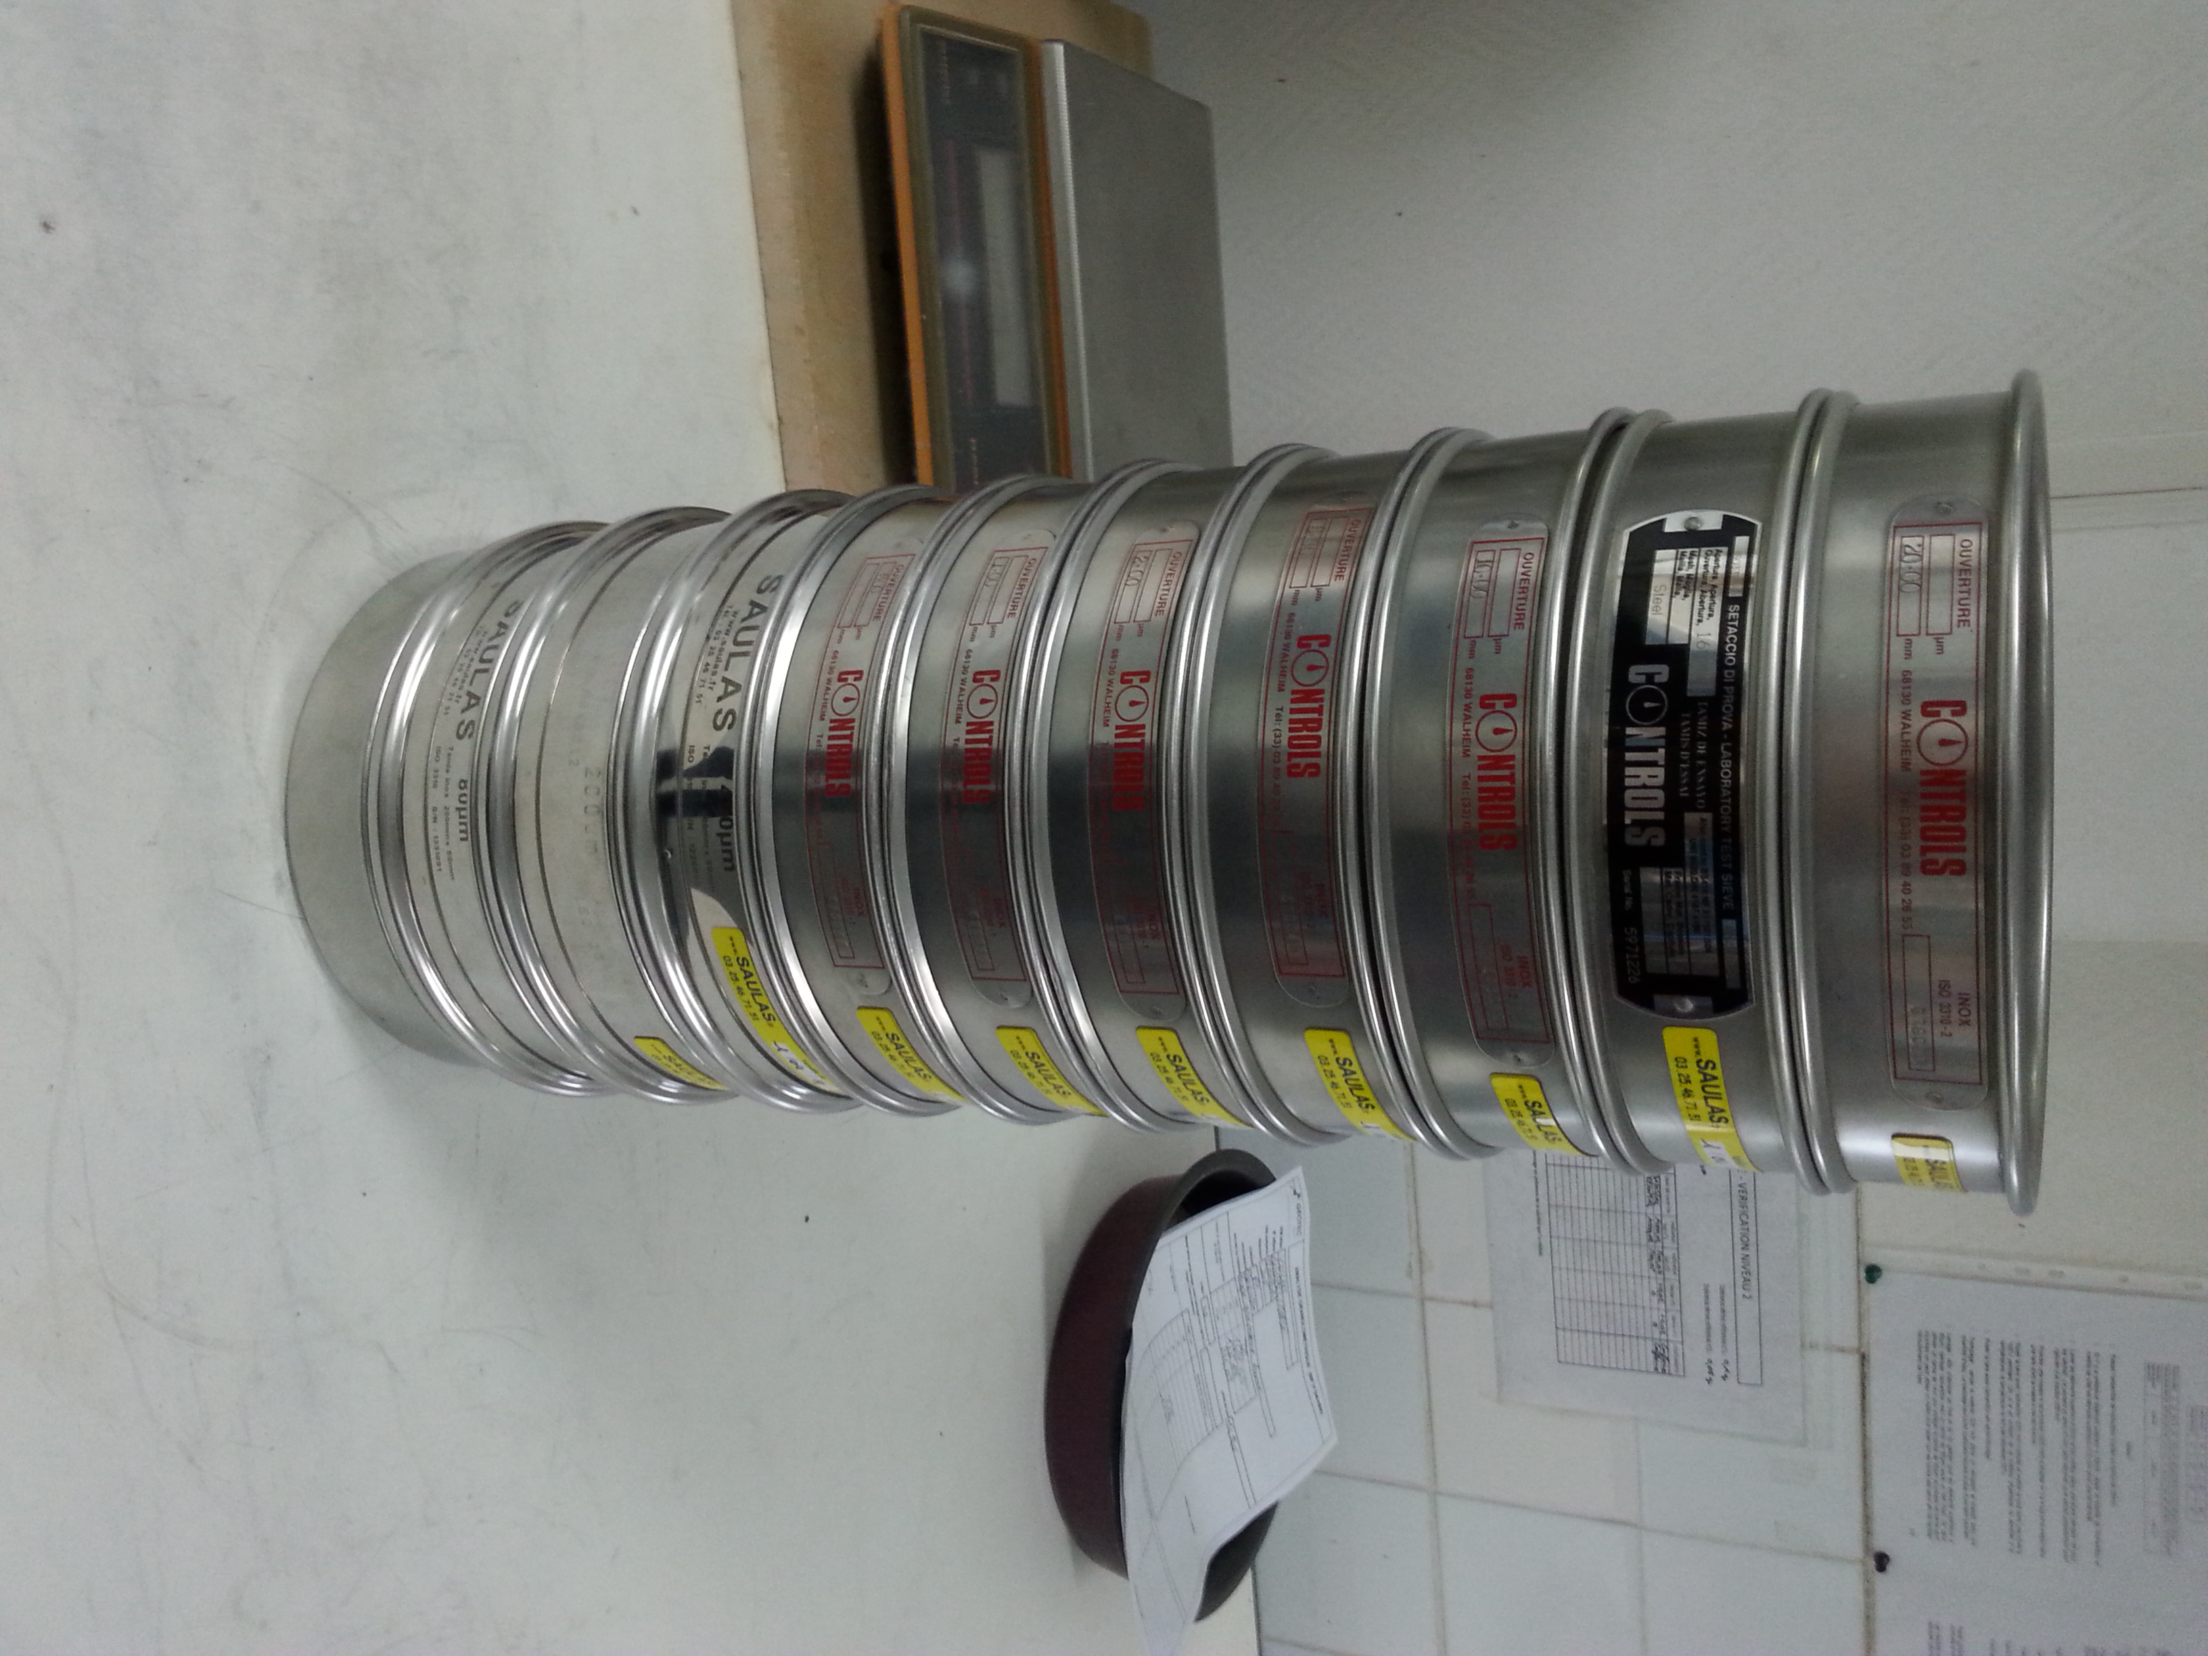
La colonne de tamisage est composée de 8 tamis qui ont un passant du haut vers le bas de 20 mm, 10 mm, 5 mm, 2 mmm, 1 mm, 0.5 mm, 0.2 mm et 0.08 mm.
Figure : Colonne de tamisage.

Une fois que chaque refus de chaque tamis a était pesé, on réalise la courbe granulométrique du sol grâce à une feuille de calcul Excel. Il est parfois demandé sur le même sol de réaliser une sédimentologie pour cela il suffit de récupérer le tamis à 80μm qui est un essai que je n’ai pas réalisé.
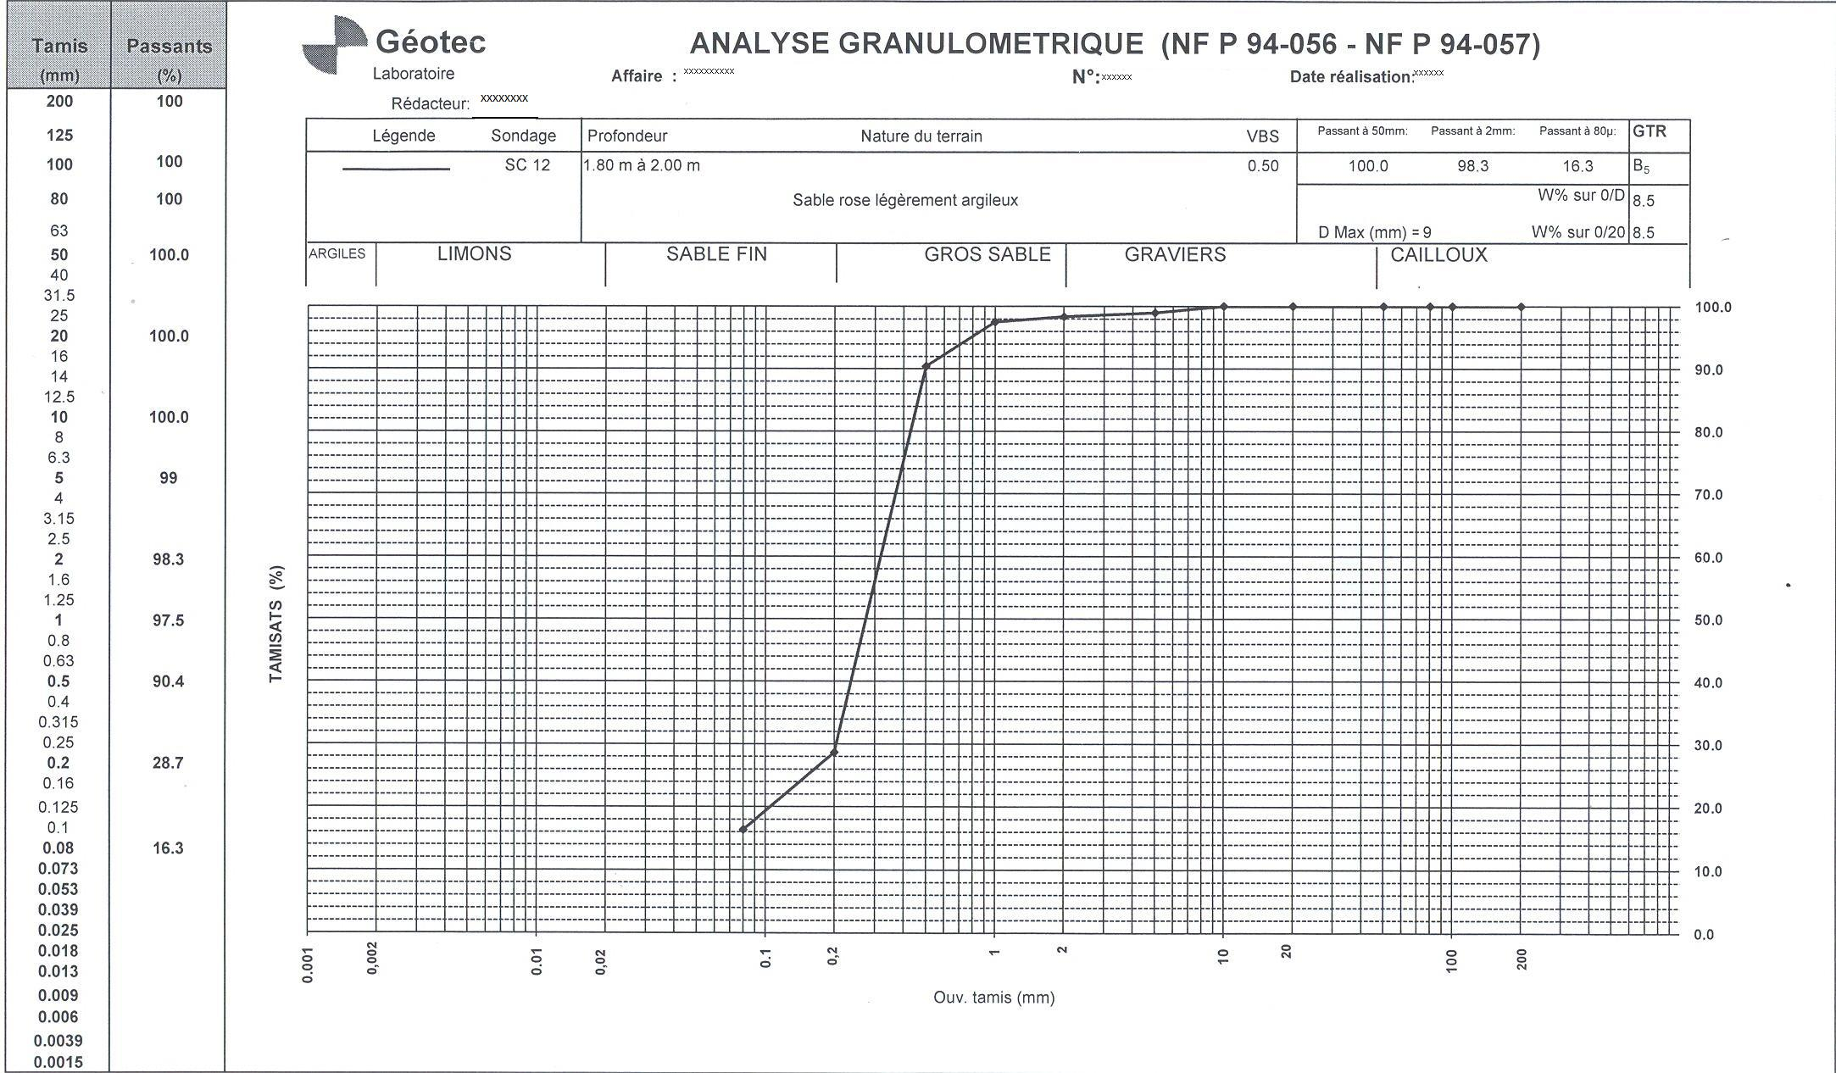
Figure : Courbe granulométrique d’un sable légèrement argileux.

II.3.1.2) La valeur au bleu de méthylène :
Cet essai permet de caractériser le degré d’argilosité d’un sol sur la fraction 0/50 mm.
Le résultat de l’essai dépend de la nature et de la quantité de la fraction argileuse dans le sol. Cette dernière absorbe une quantité de bleu de méthylène proportionnelle à la somme de la surface des particules d’argiles lorsqu’elles sont mises en présence d’une solution colorante. On pratique l’essai suivant le mode opératoire suivant :
-Mélanger dans 500 mL d’eau 30 à 60g d’un tamis à 5mm d’un sol. Si le sol est argileux il faut mettre 30g du sol et plus de 60g si le sol et sableux.
-Mélanger le tout avec un agitateur à ailettes durant une dizaine de minutes à 1700tr/min.
-A la fin des dix minutes, réduire la vitesse de rotation à 1400 tr/min.
-A l’aide d’une pipette graduée, versé 2 à 5 cm³ de bleu de méthylène.
-Prélever toutes les minutes une goutte de suspension à l’aide d’une baguette de verres et la déposer sur un papier filtre. Une tâche se forme entourée d’une zone humide lorsque le test est négatif.
-Ajouter toutes les minutes 5 à 10 cm³ de bleu de méthylène afin d’obtenir une tâche à auréole bleu clair.
Lorsque cette auréole est obtenue, attendre cinq minutes sans verser de bleu de méthylène. Si l’essai est positif, l’essai est terminé. Dans le cas contraire, continuer à ajouter du bleu de méthylène par dose 2 à 5 cm³ et refaire l’essai durant 5 minutes.
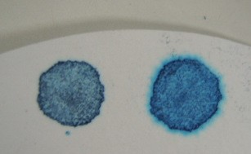
Figure : Auréole bleu clair montrant la fin de l’essai au bleu de méthylène.
La tâche ne présente pas d’auréole bleu clair du coup il faut continuer à mettre du bleu de méthylène à petite dose.
Présence d’une auréole bleu clair donc l’essai est terminé.

Avec le Tamisat à 80μm et la valeur au bleu de méthylène on peut donner la classe GTR du sol.
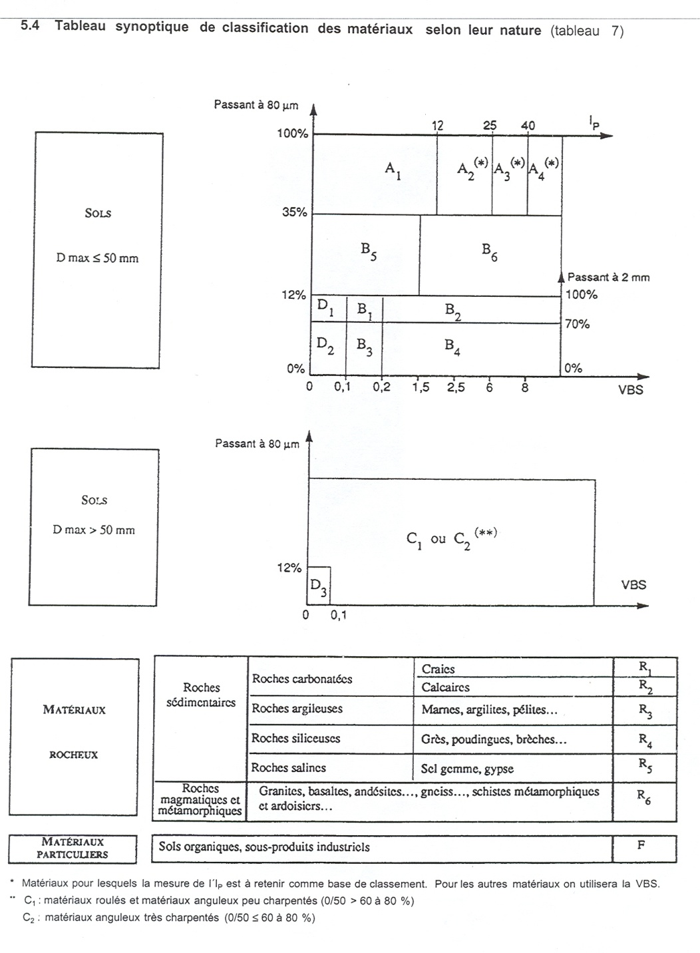
Figure : Tableau de classification des matériaux.

II.3.1.3) Détermination de la limite d’Atterberg :

La limite d’Atterberg est réalisée sur des sols généralement argileux sinon il faut procéder avec une valeur au bleu de méthylène.
La limite de liquidité :
C’est la teneur en eau qui sépare l’état liquide de l’état plastique. Celle-ci est obtenu grâce à un appareil appelé coupelle de Casagrande. Il est constitué d’un socle rigide et d’un système permettant de soulever la coupelle et de la laisser tomber d’une hauteur normalisée avec fréquence de chute d’environ deux coups par seconde.
L’essai est réalisé selon le mode opératoire suivant :
-Il faut récupérer le tamisat du tamis à 400μm.
-On remplit ensuite la coupelle avec une spatule.
-On crée une rainure avec un outil à rainurer normalisé.
-Puis il faut compter le nombre de coup qu’il faut donner pour que les bords de la rainure se rejoignent sur 1 cm.
Il faut que le nombre de coup soit compris entre 15 et 35 pour pouvoir réaliser cet essai. Si on obtient un nombre de coups supérieur à 35 cela veut dire que le sol est trop sec alors il faut humidifier le sol et si on obtient un nombre inférieur à 15 cela veut dire que le sol est trop humide alors il faut sécher le sol.
Pour que l’essai soit validé il faut obtenir 5 point à des teneurs en eau qui diffère d’au moins trois coups et pas plus de 10 coups entre chaque point.
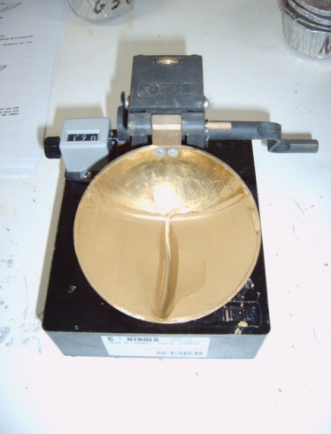
Outil à rainurer
Rainure
Coupelle de Casagrande
Compteur de coup
Figure : Mise en place de l’essai limite d’Atterberg.

La limite de plasticité :
C’est la teneur en eau qui sépare l’état plastique de l’état solide. C'est-à-dire qu’à partir de cette teneur en eau on ne peut plus réaliser des bâtonnets de sol de 10 cm de long et de 3 mm de diamètre sans que ceux-ci ne craque lorsqu’on les lève d’un centimètre.
Pour réaliser cet essai, il faut faire des boudins du sol, en prenant l’échantillon du sol et en le roulant sur une plaque de marbre.
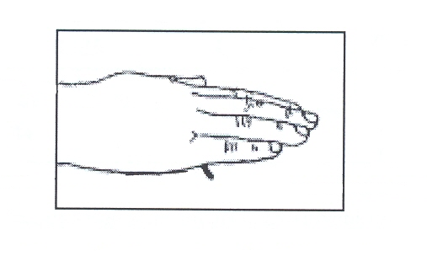
Mouvement de la main
Figure : Dispositif pour la limite de plasticité.
Boudin
Plaque de marbre
Grâce au calcul de la limite de liquidité (Wl) et la limite de plasticité (Wp) on peut calculer l’indice de plasticité (Ip).
Ip=Wl-Wp
L’indice de plasticité Ip et la limite de liquidité Wl permettent de classer le sol dans un diagramme de plasticité.
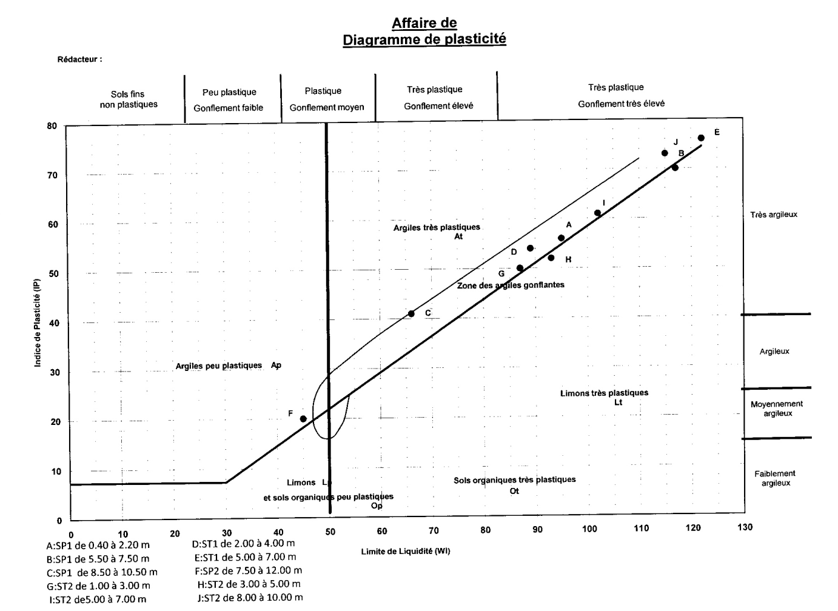
Figure : Diagramme de plasticité.

L’indice de consistance (Ic) :
Cet indice permet de classer un sol argileux suivant sa consistance. Il est calculé selon la formule suivante : Ic= (Wl-Wp)/Ip

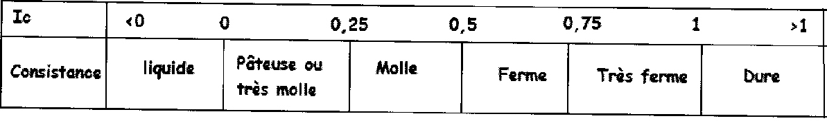
Figure : Classification d’un sol argileux selon sa consistance.
On peut avec tous ces paramètres donner la classe GTR du sol ainsi que l’état hydrique du sol.

II.3.2) Essai Proctor normal :

Avant de démarrer cet essai il faut faire une granulométrie pour voir si il y a plus de 30% de cailloux supérieur à 20 mm alors on ne peut pas réaliser cet essai.
Le but de cette manipulation est de déterminer les caractéristiques de compactage d’un sol en fonction de sa teneur en eau mais toujours avec la même énergie de compactage.
On ne peut pas réutiliser les mêmes matériaux pour faire cet essai c’est pour cela qu’il faut environ 60 Kg de matériaux.
Lorsque le matériau arrive on fait une teneur en eau, puis on le met à l’étuve pour enlever toute l’humidité du matériau. Une fois que le sol est sec on commence par homogénéiser le sol à l’aide d’un malaxeur. Ensuite on ajoute 3% de la masse de l’échantillon en eau et on mélange de nouveau. Le premier moule est réalisable quand on peut faire une boule avec le sol et qu’il se tient. Le volume du moule utilisé est connu et on le pèse à vide pour pouvoir obtenir la masse volumique de l’échantillon contenu dans le moule.
Il faut faire cet essai en cinq points donc en cinq teneurs en eau différentes qui sont généralement 6%, 9%, 12%, 15% et 18% de la masse de l’échantillon.
Puis il faut répartir l’échantillon dans le moule Proctor C.B.R, en trois couches uniformes qui sont compactées successivement par 56 coups circulairement avec une dâme Proctor.
Une fois le compactage terminé on pèse le moule et on réalise une teneur en eau du centre de l’échantillon moulé dans le moule.
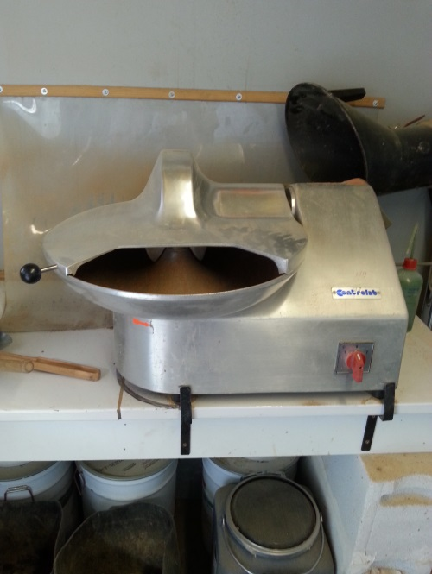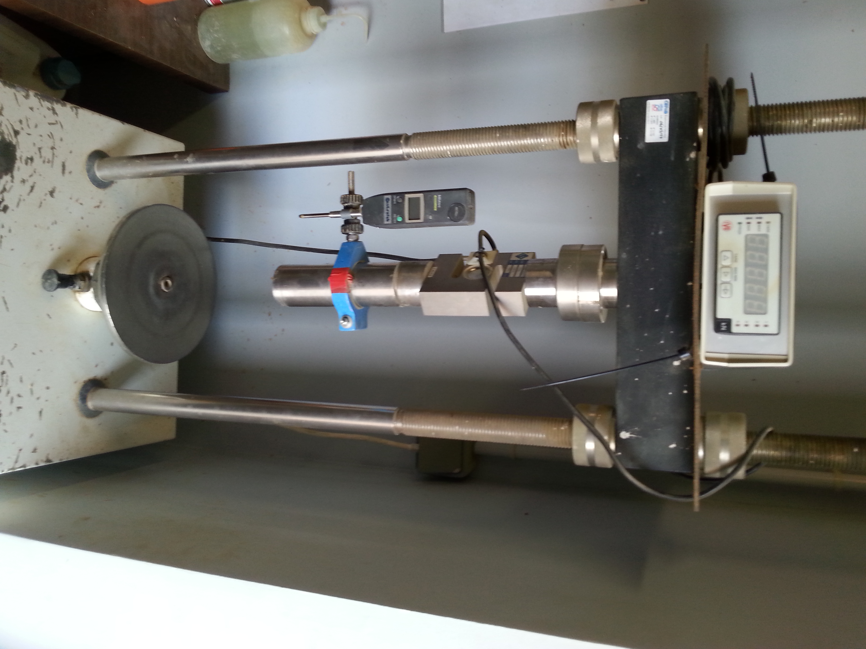
Figure : Poinceur.
Figure : Malaxeur.
Capteur de pression en kiloNewton (kN)
Comparateur
Poinçon
Malaxeur
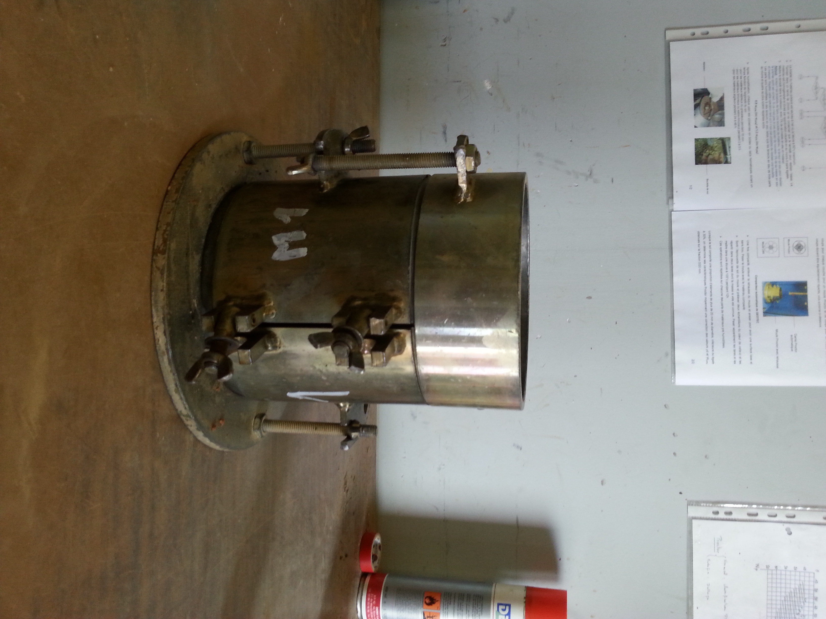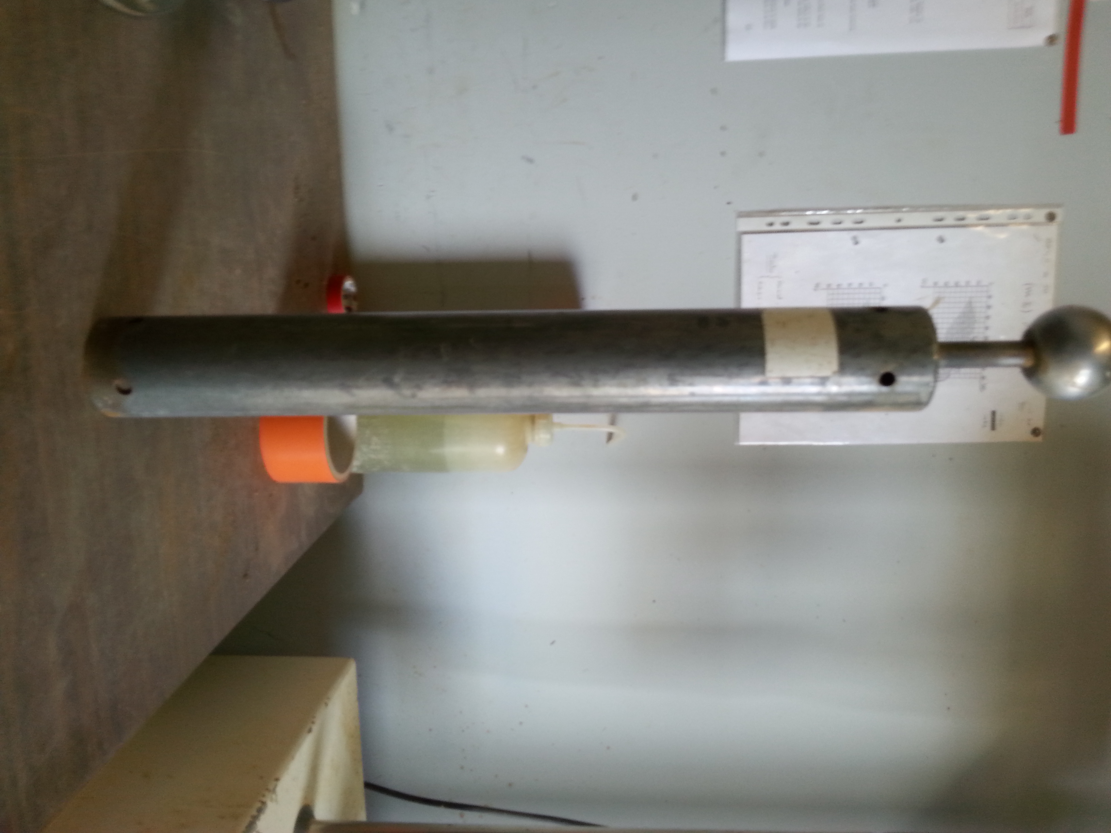
Figure : Moule Proctor.
Figure : Dâme.
Dâme
Moule Proctor C.B.R

Une fois le poinçonnement terminé et que les valeurs d’enfoncement à 2.5 mm, 5.00 mm et 7.5 mm sont prises on obtient une courbe qui donne la teneur en eau du sol en fonction de sa masse volumique sèche.

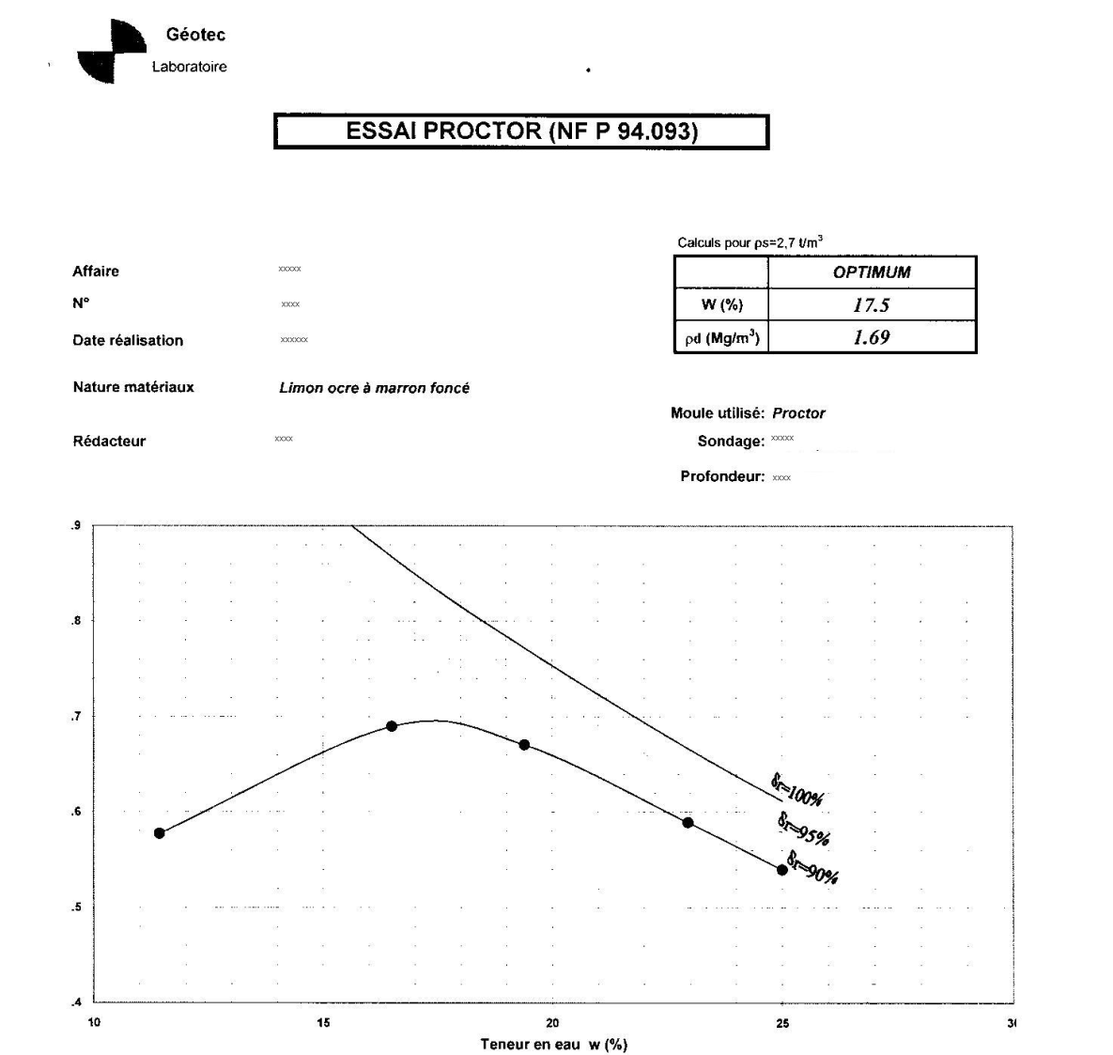
Teneur en eau optimal
Masse volumique sèche à l’optimum Proctor
Figure : Courbe Proctor.

Cette courbe montre que la masse volumique sèche la plus élevé est obtenue lorsque le sol est à 17.5% de teneur en eau.
Il existe aussi un autre essai qui est le Proctor modifié, les manipulations sont les même sauf qu’on fait un compactage sur 5 couches uniformes et que l’on compacte chaque couche avec 56 coups de dâme dans un moule C.B.R.
II.3.3) Indice de portance immédiate (IPI):
Le but de cet essai est de déterminer l’indice de portance immédiat d’un sol ou d’un matériau utilisé dans la construction d’ouvrage en terre ou d’une assise de chaussée.
Pour réaliser cet essai il faut compacter le sol à teneur en eau naturel dans un moule Proctor CBR en trois couches avec 56 coups par couche. Puis on place le sol sous une presse et on mesure la résistance du sol à l’enfoncement, cette presse est équipé d’un anneau relier à une sonde qui permet de noter la valeur de la déformation de l’anneau. On enfonce le poinçon de la presse de 2.5 mm, à 5.00 mm puis à 7.5 mm dans le sol. Puis la mesure est affichée sur un écran en kiloNewton (kN).
C’est ainsi que l’on évite les enlisements sur les chantiers ou circulent souvent de gros véhicule à charge. Et que l’on sait que dans cet état le sol n’est pas praticable en véhicule à forte charge car il n’a pas la portance nécessaire. Cet essai est le même que le Proctor normal mais on prend la teneur en eau naturel du terrain.
II.3.4) Les essais non réalisés :
Durant mon apprentissage de deux années je n’ai pu réaliser l’essai triaxial, l’essai de cisaillement dans une boite de Casagrande, l’essai œdométrique et l’essai sédimentologie du à leur complexité à réaliser et à dépouiller.
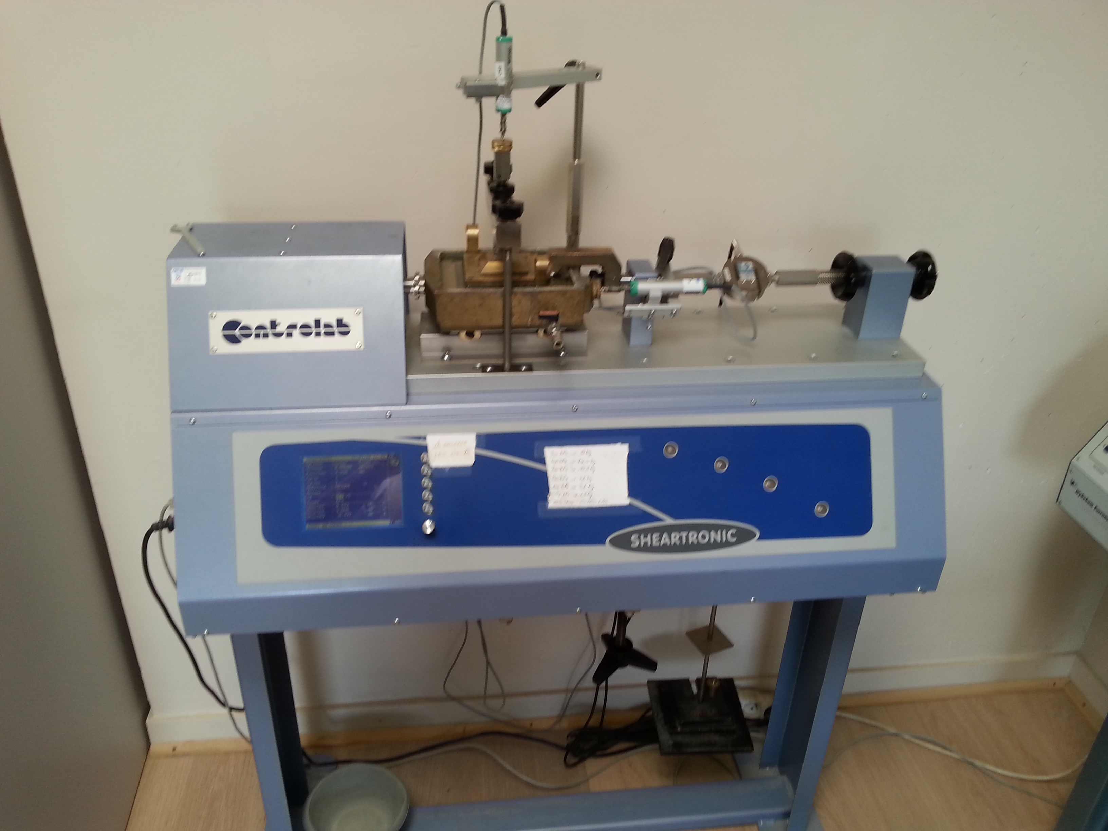
Figure : Dispositif de l’essai de cisaillement.

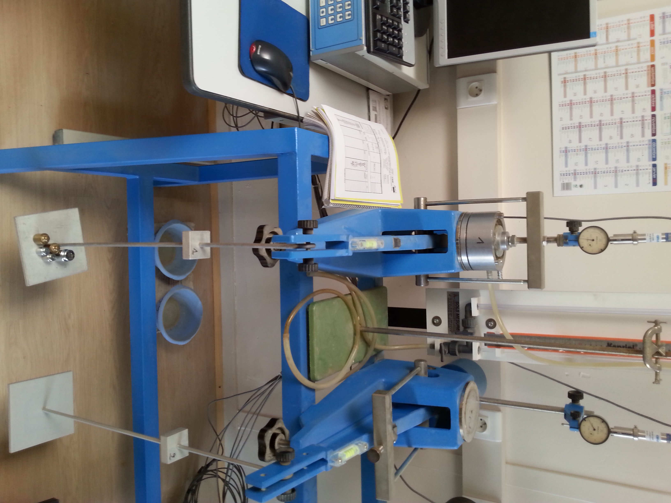
Figure : Dispositif de l’essai œdométrique.

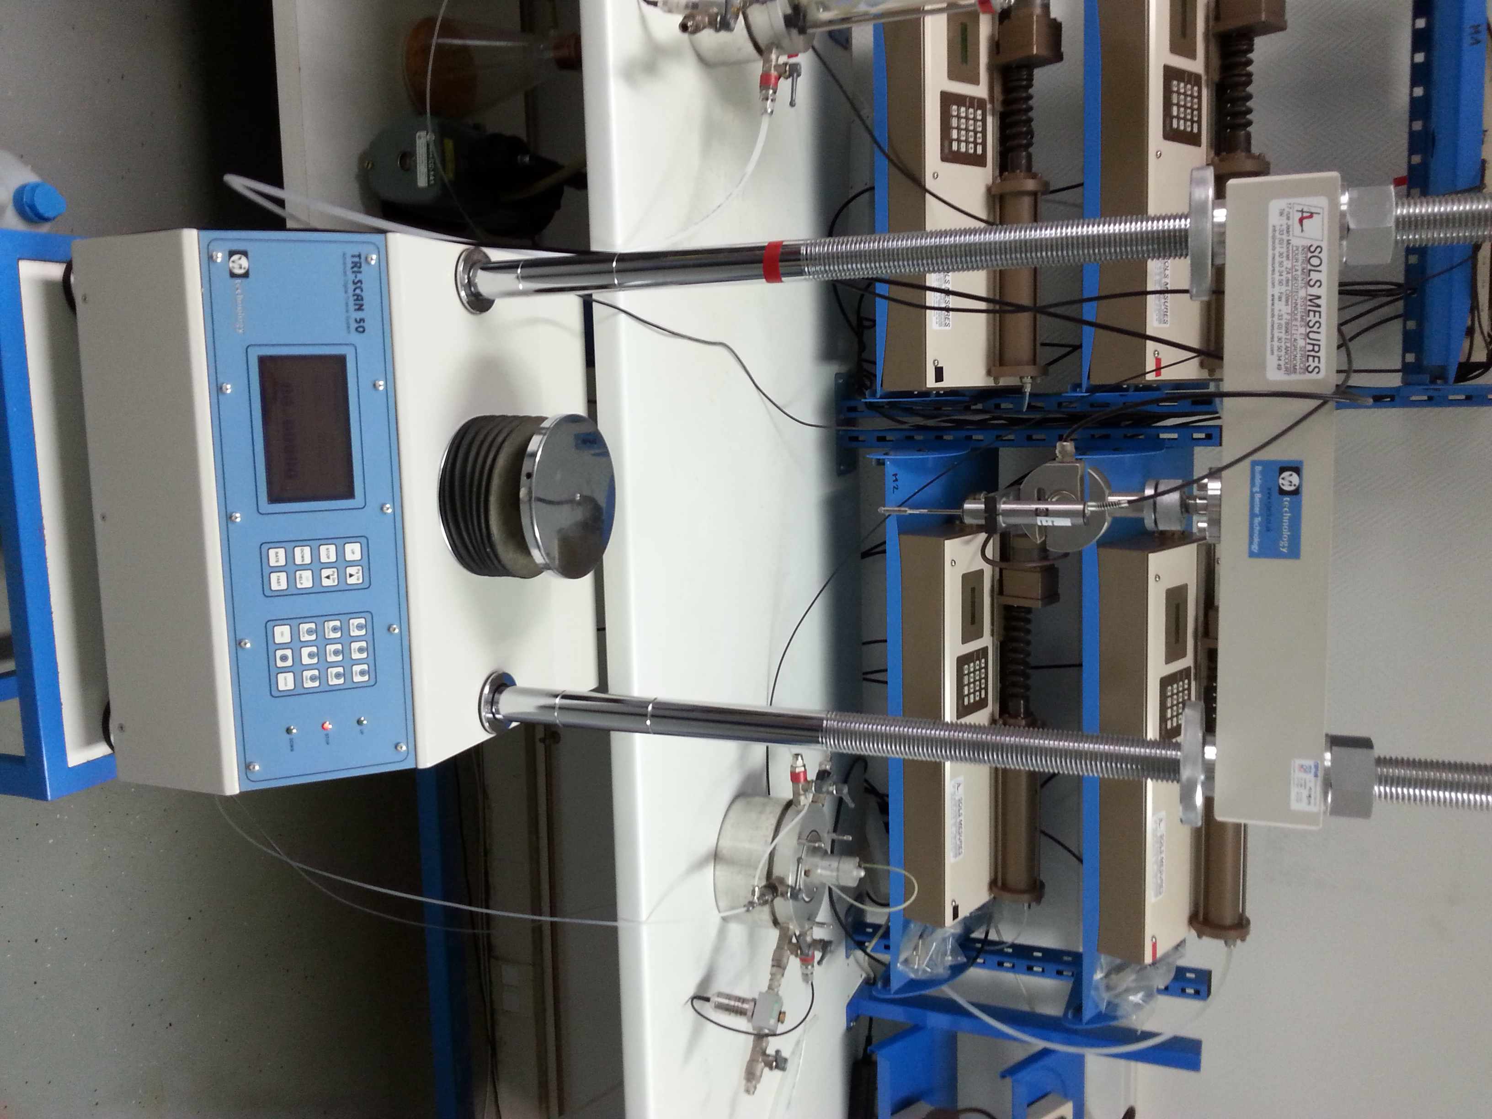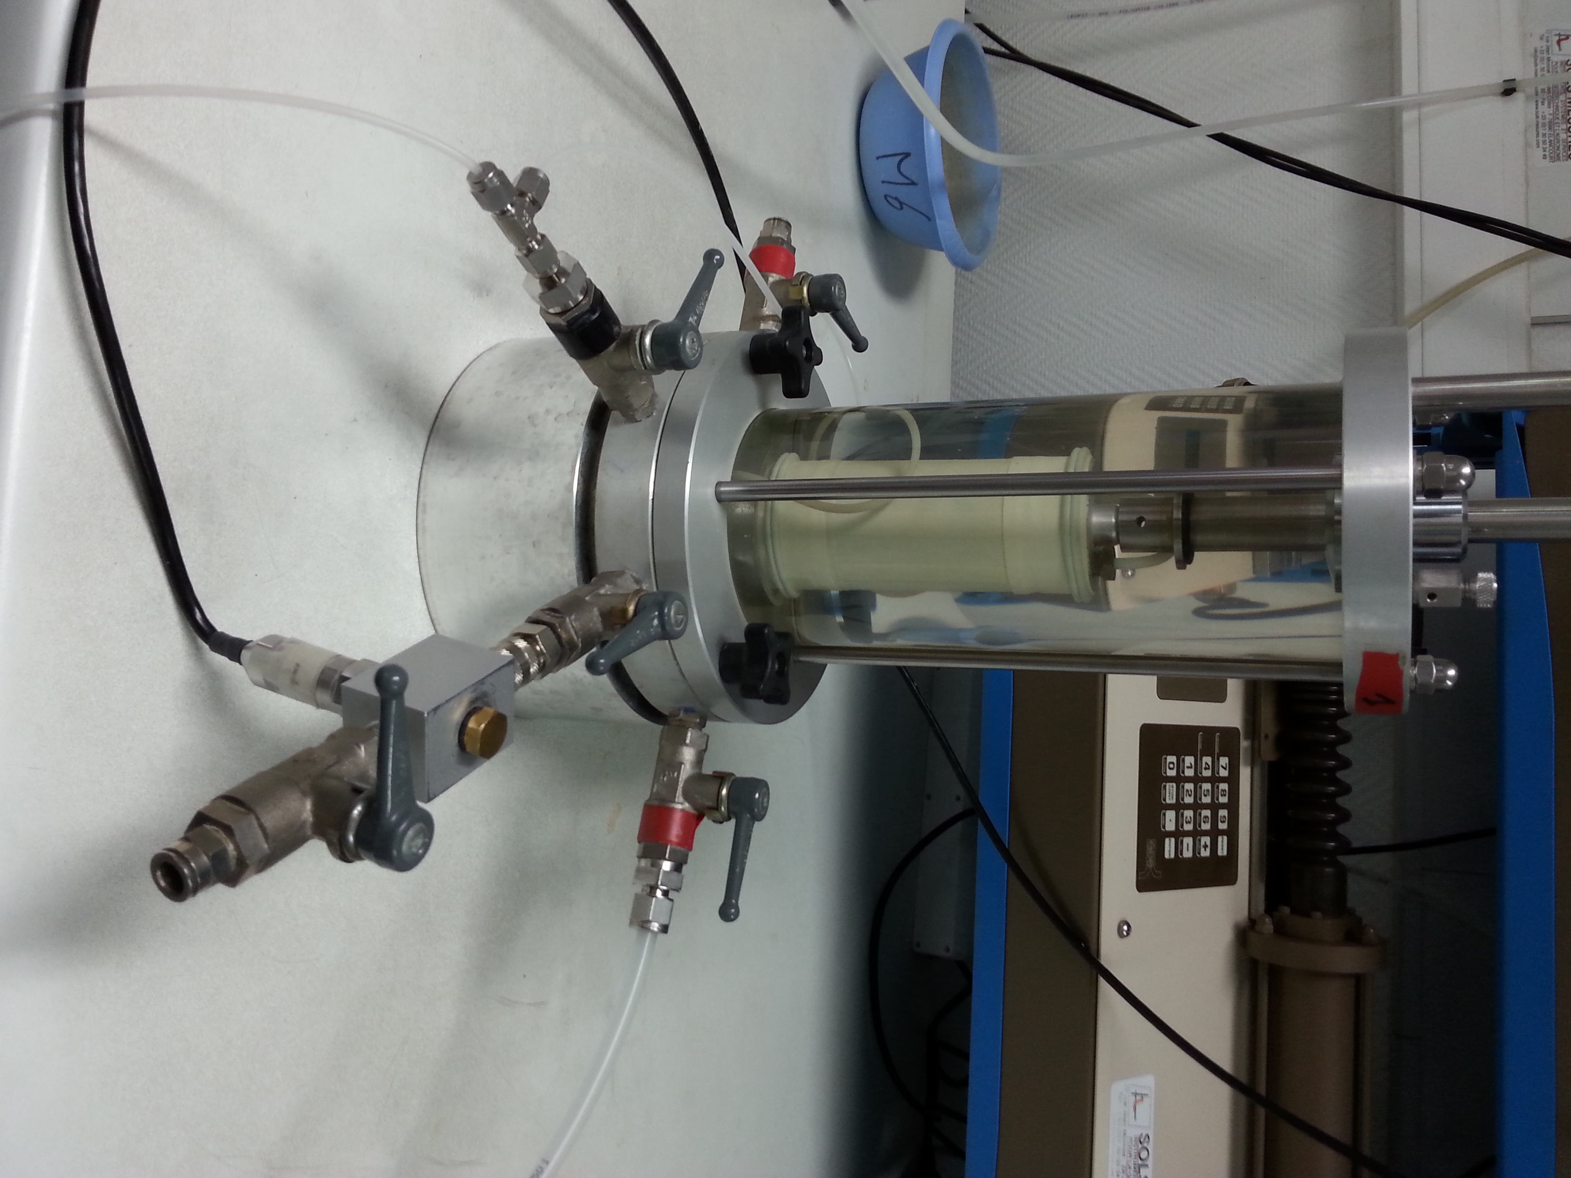
Figure : Cellule pour l’essai triaxial à poser sur la machine triaxial.
Figure : Dispositif pour l’essai triaxial.

CONCLUSION :

